

毕 业 设 计



基于XXXXX模式的研究

学 院：软件学院
专 业：软件工程
学生姓名：齐烔
学生学号：2023010719
指导教师：唐博海 教授

二○二六年五月
学位论文原创性声明
本人郑重声明：所呈交的学位论文《基于SpringBoot+Vue的新就业群体驿站服务平台设计与实现》，是本人在导师的指导下，独立进行研究取得的成果。除文中已经注明引用的内容外，本论文不包含其他个人或集体已经发表或撰写过的作品成果。对本文的研究做出贡献的个人和集体，均已在文中以明确方式标明。

学位论文作者签名：
日期： 年 月 日

学位论文版权使用授权书
本学位论文作者完全了解学校有关保留、使用学位论文的规定，同意学校保留并向国家有关部门或机构送交论文的复印件和电子版，允许论文被查阅和借阅。作者本人授权哈尔滨信息工程学院将本学位论文的全部或部分内容编入有关数据库进行检索，可以采用影印、缩印或扫描等复制手段保存和汇编本学位论文。

学位论文作者签名： 指导教师签名：
日期： 年 月 日 日期： 年 月 日

摘 要
随着平台经济、数字经济和即时配送行业的快速发展，外卖骑手、快递员、网约车司机、货运司机及网络主播等新就业群体规模不断扩大。由于工作地点流动性强、工作时间不固定、劳动关系灵活，新就业群体在休息补给、公共服务获取、政策咨询、权益保障和诉求反馈等方面仍面临一定困难。传统友好驿站主要依靠线下登记、电话沟通和人工统计，存在服务信息分散、预约流程不统一、诉求响应不及时、处理进度难以跟踪以及管理数据难以沉淀等问题。
针对上述问题，本文设计并实现了一个基于SpringBoot和Vue的新就业群体友好驿站服务与诉求响应平台。系统采用前后端分离架构，后端使用SpringBoot框架构建RESTful接口，前端使用Vue框架实现用户端和管理端页面，数据库采用MySQL进行业务数据存储。系统面向普通用户、驿站管理员和平台管理员三类角色，主要实现用户认证与个人中心、友好驿站管理、服务预约、诉求反馈与响应、政策资讯与通知公告、活动报名与服务评价、后台统计分析等功能。
在系统设计过程中，本文对平台的业务流程、角色权限、功能结构和数据库结构进行了分析与设计，重点构建了服务预约状态流转和诉求处理闭环。用户可以在线查询驿站信息、预约相关服务、提交诉求、查看处理进度、浏览政策资讯、报名平台活动并进行服务评价；管理员可以维护驿站资源、审核预约信息、受理和处理用户诉求、发布资讯和活动，并通过统计分析了解平台运行情况。系统设计注重数据完整性、权限控制、操作便捷性和后续扩展能力。
测试结果表明，系统主要功能能够正常运行，用户认证、驿站查询、服务预约、诉求提交、诉求处理、活动报名和统计分析等核心业务流程均能够按照预期完成。平台能够在一定程度上提高友好驿站服务的管理效率和新就业群体获取公共服务的便利程度，为新就业群体服务平台的数字化建设提供参考。

关键词：新就业群体；友好驿站；诉求响应；服务预约；SpringBoot；Vue

ABSTRACT
With the rapid development of the platform economy and digital economy, workers in new forms of employment, such as food delivery riders, couriers and ride-hailing drivers, have become an important part of the labor force. However, they still face difficulties in accessing rest facilities, public services, policy information and complaint channels. Traditional friendly stations mainly rely on offline registration and manual management, which may result in scattered information, inconvenient reservations and slow complaint responses.
To address these problems, this thesis designs and implements a friendly station service and appeal response platform based on SpringBoot and Vue. The system adopts a front-end and back-end separated architecture, uses SpringBoot to provide RESTful interfaces, Vue to build the user and administrator interfaces, and MySQL to store business data. The platform serves ordinary users, station administrators and platform administrators. Its main functions include user authentication, friendly station management, service reservation, appeal submission and processing, policy information, announcements, activity registration, service evaluation and statistical analysis.
Users can query station information, reserve services, submit appeals, track processing progress, browse policy information, register for activities and evaluate services online. Administrators can maintain station resources, review reservations, process appeals, publish information and activities, and view operational statistics. The system establishes a closed-loop process for service reservations and appeal handling, improving information transparency and management efficiency.
Testing shows that the main functions operate correctly and the core business processes can be completed as expected. The platform provides a convenient service channel for workers in new forms of employment and offers a reference for the digital construction of grassroots public service platforms.

Key words: workers in new forms of employment; friendly station; appeal response; service reservation; SpringBoot; Vue

目 录
摘 要 I
ABSTRACT II
第1章 绪 论 1
1.1 研究背景 1
1.2 研究目的和意义 1
1.3 国内外研究现状 2
1.3.1 国外研究现状 2
1.3.2 国内研究现状 2
1.4 相关技术介绍 3
1.4.1 SpringBoot 3
1.4.2 Vue 3
1.4.3 MySQL 3
1.5 论文结构安排 4
第2章 需求分析 5
2.1 可行性分析 5
2.1.1 技术可行性分析 5
2.1.2 经济可行性分析 5
2.1.3 操作可行性分析 5
2.2 系统功能需求分析 6
2.2.1 系统参与者 6
2.2.2 用例语汇表 6
2.2.3 系统用例模型 7
2.3 系统功能用例描述 8
2.3.1 服务下单预约用例描述 8
2.3.2 订单状态展示用例描述 9
2.3.3 服务安全码核验用例描述 10
2.3.4 服务评价评估用例描述 10
2.3.5 售后工单处理用例描述 11
2.4 系统非功能需求分析 11
2.5 本章小结 12
第3章 系统总体设计 13
3.1 系统功能结构设计 13
3.2 数据库设计 14
3.2.1 数据库概念设计 14
3.2.2 数据库表设计 18
3.3 本章小结 22
第4章 系统详细设计与实现 24
4.1 服务下单预约模块 24
4.1.1 服务下单预约模块详细设计 24
4.1.2 服务下单预约模块功能实现 24
4.2 订单状态展示模块 24
4.2.1 订单状态展示模块详细设计 24
4.2.2 订单状态展示模块功能实现 25
4.3 服务安全码核验模块 25
4.3.1 服务安全码核验模块详细设计 25
4.3.2 服务安全码核验模块功能实现 25
4.4 服务评价评估模块 25
4.4.1 服务评价评估模块详细设计 25
4.4.2 服务评价评估模块功能实现 26
4.5 售后工单处理模块 26
4.5.1 售后工单处理模块详细设计 26
4.5.2 售后工单处理模块功能实现 26
4.6 本章小结 26
第5章 系统测试 27
5.1 测试规划 27
5.2 功能测试 27
5.2.1 服务下单预约功能测试 27
5.2.2 订单状态展示功能测试 28
5.2.3 服务安全码核验功能测试 28
5.2.4 服务评价评估功能测试 29
5.2.5 售后工单处理功能测试 29
5.3 非功能测试 30
5.4 本章小结 30
第6章 结 论 31
参考文献 32

绪 论
新就业群体友好驿站服务与诉求响应平台面向外卖骑手、快递员、网约车司机等新就业群体的公共服务需求，围绕友好驿站查询、服务预约、诉求提交、处理跟踪、政策资讯、活动报名与服务评价等环节展开。本章从新就业群体服务保障的现实情况出发，说明平台建设的背景与意义，梳理国内外相关研究，介绍系统开发所采用的主要技术，并对论文的整体结构进行说明。

研究背景
随着平台经济、数字经济和即时配送行业的快速发展，外卖骑手、快递员、网约车司机、货运司机、网络主播以及其他依托互联网平台开展工作的人员数量不断增加。据第九次全国职工队伍状况调查，全国职工总数约4.02亿人，其中新就业形态劳动者约8400万人。^{[1]}新就业群体具有工作时间灵活、就业方式多样、工作地点流动性强和劳动关系相对灵活等特点，在促进服务业发展、方便居民生活和推动数字经济建设方面发挥了重要作用。各地正在建设暖"新"驿站、工会驿站、司机之家等服务空间，帮助新就业群体解决休息、饮水、充电等实际问题.^{[2]}
与此同时，新就业群体在工作和生活中也面临一些现实问题。由于工作地点不固定，许多从业人员难以稳定使用休息、饮水、充电、如厕和临时存物等基础服务；由于工作时间具有明显的弹性和不确定性，他们获取政策资讯、参加公益活动和接受职业服务的时间成本较高；当遇到劳动权益、交通安全、职业发展、社会保障或生活困难等问题时，诉求往往需要在多个部门和服务主体之间进行沟通，传统的电话咨询、线下登记和人工转办方式容易造成信息遗漏和响应延迟^{[3][4]}。
友好驿站是为新就业群体提供暖心服务的重要载体。通过建设友好驿站，可以为从业人员提供休息补给、政策宣传、技能培训、困难帮扶和权益咨询等服务。但是，当前部分驿站仍采用分散式管理方式，驿站位置、开放时间和服务项目等信息更新不及时，用户无法快速了解可用资源；服务预约主要依靠现场登记或电话沟通，容易出现重复预约和人工统计错误；用户提交诉求后，也难以及时掌握受理部门、处理进度和最终结果。友好驿站是落实《关于加强新就业群体服务管理的意见》要求、完善服务阵地的重要载体^{[5]}。各地正在建设暖"新"驿站、工会驿站、司机之家等服务空间^{[6]}，帮助新就业群体解决休息、饮水、充电等实际问题，也有评论指出应当积极回应新就业群体的期盼^{[7]}。
在数字政府建设和基层治理数字化转型的背景下，将友好驿站服务与诉求响应流程迁移到线上，建设统一的服务平台具有较强的现实需求^{[5]}。平台可以集中展示驿站资源，提供服务预约、诉求提交、进度查询、政策资讯浏览、活动报名和服务评价等功能，同时为管理员提供统一的信息维护、业务审核、诉求处理和数据统计工具，从而提升新就业群体服务的可达性、规范性和响应效率^{[8]}。

研究目的和意义
本文的研究目的是针对新就业群体在友好驿站服务获取和诉求反馈过程中存在的信息分散、预约不便、响应不及时和过程不透明等问题，设计并实现一个基于SpringBoot和Vue的友好驿站服务与诉求响应平台。系统通过统一管理用户、驿站、服务、预约、诉求、资讯、活动和评价等数据，形成较为完整的线上服务流程。
在应用意义方面，平台可以为新就业群体提供统一的服务入口，用户无需反复进行电话咨询或现场登记，即可查询驿站位置、开放时间和服务项目，在线完成服务预约、诉求提交和活动报名。通过状态流转和消息提示，用户能够及时了解预约审核结果和诉求处理进度。对于管理员而言，平台可以减少重复登记和人工统计工作，使驿站资源、服务预约和诉求工单得到集中管理，提高日常工作效率。
在社会意义方面，平台有助于加强基层组织与新就业群体之间的联系，拓宽从业人员表达诉求和获取政策信息的渠道。通过记录诉求受理、转办、处理和评价过程，可以增强服务工作的透明度和可追溯性，为构建更加友好的就业环境提供技术支持。
在技术意义方面，本文将SpringBoot、Vue和MySQL等技术应用于基层公共服务场景，研究前后端分离架构、角色权限控制、业务状态流转、关系数据库设计和统计分析等问题。相关设计方法具有一定的通用性，可以为社区服务、园区服务和其他公共服务平台的开发提供参考。

国内外研究现状
近年来，国内外政府部门、国际组织和学术界围绕新就业形态劳动者的权益保障、平台治理、公共服务供给和基层数字化治理开展了较多研究^{[2]}。相关研究表明，新就业群体具有就业方式灵活、工作地点流动、劳动关系多样和平台依赖程度较高等特点，传统面向固定单位职工的服务和管理方式难以完全满足其需求^{[3]}。目前的研究重点主要集中在劳动权益保护、社会保障参与、平台责任、基层服务载体建设以及数字化服务机制等方面^{[9]}。

国外研究现状
国外对新就业形态和平台劳动的研究起步较早，研究内容主要集中在平台劳动者的身份认定、劳动权益保障、社会保障覆盖和平台治理责任等方面。国际劳工组织在《New Forms of Employment and Labour Protection in China》中指出，数字平台改变了劳动者与用工主体之间的组织关系，平台劳动者通常面临收入不稳定、工作时间弹性较大、社会保险覆盖不足和职业风险较高等问题^{[10]}。相关研究认为，政府和平台企业需要通过完善劳动规则、扩大社会保障覆盖范围、加强职业安全保护和建立争议处理渠道，为平台劳动者提供更有针对性的支持^{[11][12][13][14]}。

国内研究现状
国内对新就业群体的研究主要随着平台经济和数字经济的发展而逐步深入。易舒冉指出，我国新就业形态劳动者数量已达到较大规模，配送骑手、快递员等群体已经成为城市运行和居民生活服务的重要力量^{[1]}。由于工作时间和工作地点具有较强的不确定性，新就业群体在劳动报酬、社会保险、职业安全、休息保障和诉求表达等方面存在一定困难^{[15][16]}。因此，如何完善面向新就业群体的公共服务和权益保障机制，成为基层治理中的重要问题^{[11]}。谢增毅认为平台用工的劳动权益保护需要从立法层面明确平台与劳动者之间的权利义务^{[4]}；王天玉提出平台用工已突破传统劳动二分法框架，宜采用"劳动三分法"的治理模式^{[19]}；赵青基于配送骑手和快递员的调查发现，新业态从业人员的社会保险参保水平仍有提升空间^{[15]}；蔡继明进一步指出，灵活就业社保困境需要通过风险分类管理和多层次保障制度加以化解^{[16]}；徐新鹏和袁文全主张从制度供给、服务支持和治理协同三方面共同推进^{[17]}；陈建伟则强调应加强灵活就业和新就业形态劳动者的权益保障^{[17][18][19]}。

相关技术介绍
本平台采用前后端分离的架构，后端使用SpringBoot框架提供业务接口，前端使用Vue框架构建页面，业务数据通过MySQL数据库进行持久化存储。三者在预约管理类系统中的组合使用已较为成熟，下面分别介绍。

SpringBoot
SpringBoot是基于Spring生态构建的Java Web开发框架，提供自动配置、依赖管理、内嵌服务器和统一项目配置等功能，可以减少传统Spring项目中的重复配置工作。开发人员可以通过引入相应的Starter依赖快速搭建Web、数据库访问、参数校验和安全认证等功能。
本系统使用SpringBoot作为后端核心开发框架，将用户认证、驿站管理、预约管理、诉求处理、活动管理和统计分析等业务封装为独立的控制器、业务服务和数据访问组件。系统通过RESTful接口向Vue前端提供数据服务，并通过统一异常处理和参数校验机制提高接口的规范性与稳定性。

Vue
Vue是一种渐进式JavaScript前端框架，具有组件化、响应式数据绑定和虚拟DOM等特点，适合构建交互性较强的单页面应用。通过组件化开发，可以将页面拆分为导航栏、列表、表单、弹窗、分页和统计图表等可复用组件，从而提高代码的可维护性。
本系统使用Vue实现用户端和管理端页面，根据不同角色配置相应的路由和菜单。用户端主要包括驿站查询、服务预约、诉求提交、政策资讯、活动报名和个人中心等页面；管理端主要包括驿站维护、预约审核、诉求处理、资讯管理、活动管理和统计分析等页面。前端通过HTTP请求调用后端接口，并根据接口返回结果更新页面数据。

MySQL
MySQL是一种开源的关系型数据库管理系统，具有使用方便、运行稳定、性能较好和社区支持丰富等特点，适合保存用户、业务单据和统计数据等结构化信息。
本系统使用MySQL保存用户信息、角色信息、驿站信息、服务项目、预约记录、诉求工单、诉求处理记录、政策资讯、通知公告、活动信息、活动报名和评价数据。数据库设计遵循规范化原则，通过主键、外键、唯一约束和索引保证数据的完整性和查询效率。对于预约状态更新和诉求办理等关键操作，系统采用事务机制保证业务数据的一致性^{[20]}。

论文结构安排
本文共分为六章，各章主要内容如下。
第1章为绪论，主要介绍新就业群体友好驿站服务的研究背景、研究目的与意义，分析国内外相关研究现状，并对系统采用的主要技术进行说明。
第2章为需求分析，主要对平台进行分析，为系统总体设计提供依据。
第3章为系统总体设计，主要介绍系统，并对主要实体和数据表进行说明。
第4章为系统详细设计与实现，主要介绍具体实现过程。
第5章为系统测试，主要制定测试方案，进行测试，并分析测试结果。
第6章为结论，主要总结本文完成的工作，分析系统存在的不足，并对后续改进方向进行展望。

需求分析
本章从新就业群体友好驿站服务与诉求响应的实际业务出发，对平台建设进行需求分析。先分析系统在技术、经济与操作层面的可行性，再围绕三类角色梳理系统功能需求，给出参与者与用例词汇表，并对核心功能进行用例描述，最后说明性能、安全与易用性等非功能需求。

可行性分析
在系统详细设计之前，需要从技术、经济和操作等方面对平台建设进行可行性分析，判断系统是否具备实现条件，并为系统的技术方案和功能范围提供依据。

技术可行性分析
本系统采用SpringBoot、Vue和MySQL作为主要开发技术。SpringBoot适合构建结构清晰的后端应用，可用于实现用户管理、驿站管理、预约管理和诉求处理等业务接口；Vue用于构建前端页面，能够实现信息展示、表单提交和状态查询等交互功能；MySQL用于存储用户、驿站、服务项目、预约、诉求、活动和评价等结构化数据。前后端分离架构与关系型数据库的组合在同类信息管理系统中已有成熟实践^{[20]}，本系统的技术选型与之基本一致。

经济可行性分析
本平台开发主要依赖开发人员的技术实现，所采用的SpringBoot、Vue和MySQL等框架、数据库及开发工具均为开源或免费软件，不涉及额外的软件采购费用。系统部署对硬件配置要求较低，普通开发计算机和常规服务器即可满足系统开发、测试与运行需求。平台投入使用后，可以减少驿站服务中的人工登记、信息传递和诉求统计工作，提高服务预约、活动管理和诉求响应效率，降低日常运营管理成本。综合开发投入与预期管理效益来看，本平台从经济角度具备可行性。

操作可行性分析
本系统按照不同角色设置操作权限和功能页面。新就业群体用户通过注册登录后，可以按照页面提示完成驿站查询、服务预约、活动报名和诉求提交等操作；驿站管理员通过后台处理预约记录、发布服务信息和回复用户诉求；平台管理员负责系统基础数据和权限管理。
系统页面采用常见的导航、列表、表单和状态提示等交互方式，操作流程与日常网络平台使用习惯基本一致。用户不需要掌握专业技术即可完成主要操作，管理员也可以通过后台菜单进行业务管理。因此，系统具有较好的操作可行性。

系统功能需求分析
系统功能需求主要围绕新就业群体使用驿站服务、驿站工作人员处理业务和平台管理员维护系统三个方面展开。系统需要实现用户认证、驿站信息管理、服务预约、诉求响应、政策资讯、活动报名、评价反馈和后台统计等功能，各模块通过用户、预约、诉求和处理记录进行关联。

系统参与者
系统参与者包括新就业群体用户、驿站管理员和平台管理员。新就业群体用户是平台的主要服务对象，可以查看驿站信息和服务项目，提交预约、活动报名及诉求反馈，并查看处理结果。驿站管理员负责具体驿站的日常运营，包括维护驿站服务信息、处理用户预约、发布活动内容、查看用户评价和回复相关诉求。平台管理员负责平台的整体管理，包括用户信息、驿站信息、资讯公告、活动内容、评价信息、权限设置和数据统计等。系统参与者词汇表如表2-1所示。
表2-1 参与者词汇表
序号 | 词汇 | 描述
1 | 新就业群体用户 | 使用平台查询驿站服务、预约服务、参加活动和提交诉求的用户
2 | 驿站管理员 | 负责单个或指定驿站服务信息、预约记录和诉求信息管理的人员
3 | 平台管理员 | 负责平台基础数据、用户权限和整体运营信息管理的人员

用例语汇表
系统用例主要描述各参与者在平台中的业务操作。用户用例集中在服务使用和信息反馈，驿站管理员用例集中在驿站业务处理，平台管理员用例集中在系统维护和数据管理。用例词汇表如表2-2所示。
表2-2 用例词汇表
序号 | 用例名称 | 用例描述 | 参与者
1 | 用户注册登录 | 用户创建账号并登录平台 | 新就业群体用户
2 | 个人信息管理 | 用户查看和修改个人基本信息 | 新就业群体用户
表2-2 （续）
序号 | 用例名称 | 用例描述 | 参与者
3 | 驿站信息查询 | 用户查看驿站位置、开放时间和服务内容 | 新就业群体用户
4 | 服务预约 | 用户选择驿站服务项目和预约时间并提交预约申请 | 新就业群体用户
5 | 预约记录查询 | 用户查看个人预约记录及预约处理状态 | 新就业群体用户
6 | 诉求提交与查询 | 用户提交服务诉求，并查看诉求处理进度和回复结果 | 驿站管理员
7 | 诉求响应处理 | 管理员查看用户诉求，填写处理意见并更新诉求状态 | 驿站管理员、平台管理员
8 | 政策资讯管理 | 管理员发布和维护政策资讯，用户浏览政策资讯和通知公告 | 驿站管理员
9 | 活动报名 | 用户查看活动信息并提交活动报名申请 | 新就业群体用户
10 | 活动信息管理 | 管理员发布、修改和维护活动信息，查看活动报名记录 | 新就业群体用户
11 | 服务评价 | 用户对已完成的服务进行评价，管理员查看评价反馈 | 新就业群体用户、驿站管理员
12 | 用户与权限管理 | 平台管理员维护用户账号、角色信息及系统访问权限 | 平台管理员
13 | 数据统计分析 | 管理员查看预约、诉求、活动和评价等业务数据统计 | 驿站管理员、平台管理员

系统用例模型
系统用例模型用于描述参与者与系统功能之间的关系。新就业群体用户可以完成注册登录、驿站查询、服务预约、活动报名、诉求提交和服务评价等操作；驿站管理员可以管理本驿站的服务项目、预约记录、活动信息和用户诉求；平台管理员可以维护用户、驿站、资讯、活动、评价及权限等系统数据。系统总体用例图如图2-1所示。
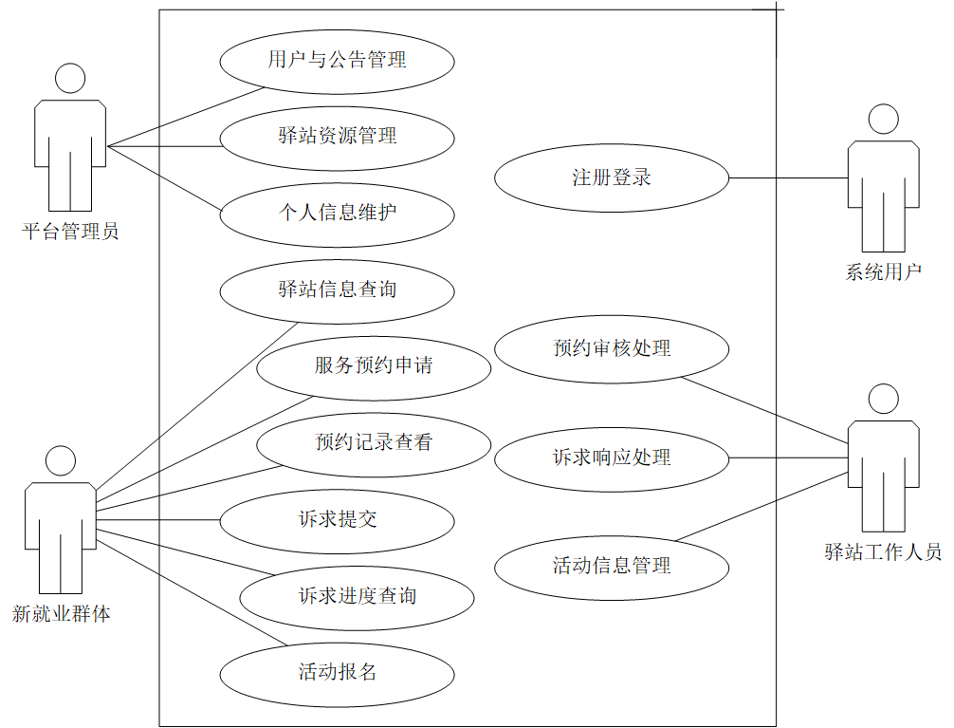
图2-1 系统总体用例图

系统功能用例描述
本节根据系统功能需求，本节选取服务预约、预约记录查询、诉求提交与查询、诉求响应处理和活动报名五个核心用例进行详细描述。各用例从参与者、触发条件、前置条件、后置条件、基本流程和替代流程等方面展开，明确用户操作与系统响应之间的关系。其中，服务预约和预约记录查询构成驿站服务使用流程，诉求提交与查询、诉求响应处理构成诉求办理流程，活动报名用于支持公益活动参与。通过明确各用例的业务边界和异常情况，为后续模块设计与功能测试提供依据。

服务预约用例描述
用户进入驿站服务页面后，可以查看驿站地址、开放时间和服务项目，选择需要的服务内容及预约时间，并填写必要的预约信息。提交预约后，系统生成预约记录并设置初始状态。驿站管理员查看预约内容后进行确认或退回处理，用户可以在个人中心查看预约状态。当预约完成后，用户可以对服务进行评价。服务下单预约用例描述如表2-3所示。
表2-3 服务预约用例描述
用例条目 | 描述
用例名称 | 服务预约
主要业务参与者 | 新就业群体用户
其他参与者 | 驿站管理员
描述 | 用户选择驿站及服务项目，填写预约日期和时间段，提交服务预约申请
触发条件 | 用户在驿站详情或服务预约页面点击提交预约
前置条件 | 用户已登录且账号状态正常；驿站及所选服务项目处于可用状态；所选项目属于该驿站并支持预约
后置条件 | 系统生成与当前用户、驿站及服务项目关联的预约记录，初始状态为待审核
基本流程 | (1)用户选择目标驿站并查看可预约服务；(2)选择服务项目、预约日期和时间段；(3)确认预约信息并提交；(4)系统校验用户身份、服务状态和预约参数；(5)校验通过后保存预约记录；(6)系统提示提交成功，用户可查询后续审核结果
替代流程 | 用户未登录时提示登录；服务项目停用或不属于所选驿站时拒绝提交；预约日期、时间段缺失或不符合要求时提示修改；保存失败时提示重试
结束 | 预约申请提交成功，等待驿站管理员审核
实现约束和说明 | 用户身份应从登录信息中取得；预约审核与后续处理应限制在对应驿站的管理权限范围内；提交失败时不应产生不完整预约记录

预约记录查询用例描述
预约记录查询用于帮助用户了解个人服务预约的审核情况与后续处理状态。用户进入预约记录页面后，系统按照当前登录身份查询预约信息，展示驿站、服务项目、预约日期、预约时间段、处理状态及审核说明。用户可以根据查询结果安排到站时间，减少因信息不明确造成的无效往返。预约记录查询用例描述如表2-4所示。
表2-4 预约记录查询用例描述
用例条目 | 描述
用例名称 | 预约记录查询
主要业务参与者 | 新就业群体用户
其他参与者 | 驿站管理员
描述 | 用户查询本人提交的预约记录，查看预约状态和审核说明
触发条件 | 用户进入个人预约记录页面或查看某条预约详情
前置条件 | 用户已登录且具有个人预约记录的访问权限
后置条件 | 系统展示当前用户的预约记录或无记录提示，不改变预约业务数据
基本流程 | (1)用户进入预约记录页面；(2)系统获取当前用户身份；(3)查询该用户的预约记录；(4)展示驿站名称、服务项目、预约时间和当前状态；(5)用户选择一条记录查看审核说明及相关信息
替代流程 | 没有预约记录时显示空状态提示；登录失效时提示重新登录；查询不存在或不属于本人的预约时拒绝访问；数据加载失败时提示重试
结束 | 用户获取本人预约信息及最新处理状态
实现约束和说明 | 后端应根据当前登录用户过滤数据，不能仅依靠前端隐藏记录；预约状态应与管理员处理结果保持一致

诉求提交与查询用例描述
诉求提交与查询为新就业群体用户提供统一的意见反馈和办理进度查询渠道。用户填写诉求标题、类型和具体内容。系统保存诉求后，将其纳入待处理范围，用户可以查询当前状态和办理记录，了解诉求是否受理、由谁处理以及处理结果。诉求提交与查询用例描述如表2-5所示。
表2-5 诉求提交与查询用例描述
用例条目 | 描述
用例名称 | 诉求提交与查询
主要业务参与者 | 新就业群体用户
表2-5 诉求提交与查询用例描述（续）
其他参与者 | 平台管理员、驿站管理员
描述 | 用户提交服务需求、意见建议或问题反馈，并查询诉求处理进度与回复结果
触发条件 | 用户提交诉求表单，或进入个人诉求列表查看详情
前置条件 | 用户已登录；提交时已填写诉求标题、类型和内容等必要信息
后置条件 | 提交成功后生成已提交状态的诉求记录；查询时展示当前用户的诉求及相关处理记录
基本流程 | (1)用户进入诉求提交页面；(2)填写标题、类型、内容及相关补充信息；(3)选择是否采用匿名展示方式并提交；(4)系统校验表单并保存诉求；(5)用户进入个人诉求列表；(6)查看诉求状态、处理过程和回复结果
替代流程 | 必填信息缺失或内容超出长度限制时提示修改；图片不符合格式或大小要求时拒绝上传；诉求不存在或当前用户无权查看时拒绝访问
结束 | 诉求成功提交，或用户完成本人诉求办理情况的查询

诉求响应处理用例描述
诉求响应处理是平台实现问题反馈闭环的核心功能。平台管理员根据诉求类型、所属区域和问题内容确定处理人员，驿站管理员在授权范围内受理和办理相关诉求，并填写过程说明与处理结果。诉求响应处理用例描述如表2-6所示。
表2-6 诉求响应处理用例描述
用例条目 | 描述
用例名称 | 诉求响应处理
主要业务参与者 | 平台管理员、驿站管理员
其他参与者 | 新就业群体用户
描述 | 管理员对用户诉求进行受理、分派、处理和办结，并记录办理过程
触发条件 | 管理员进入诉求管理页面，对有处理权限的诉求执行办理操作
表2-6 诉求响应处理用例描述（续）
前置条件 | 管理员已登录；目标诉求存在；当前角色和诉求状态允许执行相应操作
后置条件 | 诉求状态和处理人员等信息得到更新，同时生成对应的处理记录；办结时保存办结时间
基本流程 | (1)平台管理员查看诉求内容和当前状态；(2)根据问题性质确定处理人员并完成分派；(3)处理人员查看所分派诉求并开展办理；(4)填写处理意见和过程说明；(5)办理完成后提交处理结果并办结；(6)系统保存状态变更和处理记录，供用户查询
替代流程 | 当前人员无处理权限时拒绝操作；状态不允许变更时提示刷新后重试；分派人员不符合要求时提示重新选择；办结结果缺失时提示补充；保存失败时不应保留部分更新
结束 | 诉求完成本次办理操作，或办结后进入用户评价环节
实现约束和说明 | 驿站管理员仅处理授权范围内的诉求；状态更新与处理记录保存应保持一致；已办结诉求不得直接按待处理流程重复办理

活动报名处理用例描述
活动报名用于支持新就业群体参与体检、法律咨询、技能培训和公益慰问等服务活动。用户查看活动时间、地点、内容及参与要求后提交报名申请，系统根据活动状态、人数限制和用户报名情况判断是否允许报名。活动报名用例描述如表2-7所示。
表2-7 活动报名用例描述
用例条目 | 描述
用例名称 | 活动报名
主要业务参与者 | 新就业群体用户
其他参与者 | 驿站管理员、平台管理员
描述 | 用户查看活动信息并提交报名申请，系统记录活动参与关系
触发条件 | 用户在活动详情页面点击报名并确认提交
表2-7 活动报名用例描述（续）
前置条件 | 用户已登录；活动处于允许报名的状态；尚有可用名额；用户未重复报名
后置条件 | 系统生成活动报名记录，关联当前用户和目标活动
基本流程 | (1)用户浏览活动列表并进入详情；(2)查看活动时间、地点、内容和人数限制；(3)填写或确认联系信息；(4)提交报名申请；(5)系统检查活动状态、剩余名额及重复报名情况；(6)校验通过后保存报名记录并提示成功
替代流程 | 活动结束、取消或停止报名时拒绝提交；报名人数已满时提示名额不足；用户已报名时提示不可重复报名；联系信息不符合要求时提示修改
结束 | 报名成功，用户可查看个人报名状态

系统非功能需求分析
除业务功能外，平台还应满足性能、安全性、可靠性、易用性和可维护性等要求。在性能方面，驿站查询、预约记录查询和诉求进度查询应及时返回结果，列表数据应支持分页，避免一次加载大量信息影响页面响应。在安全性方面，系统应对用户进行身份认证，并同时检查角色权限与数据访问范围，防止用户查看他人预约、诉求及个人资料；密码应采用安全散列方式存储，上传文件和表单参数应进行有效性校验。在可靠性方面，诉求状态更新与处理记录保存应保持一致，重复报名和非法状态变更应得到限制，操作失败时应提供明确提示。在易用性方面，页面应突出驿站查询、服务预约和诉求反馈等常用入口，清晰展示状态与错误信息。

本章小结
本章围绕新就业群体友好驿站服务与诉求响应平台开展需求分析，从技术、经济和操作三个方面论证了系统建设的可行性，明确了新就业群体用户、驿站管理员和平台管理员的职责及权限范围。在功能需求分析的基础上，建立系统用例模型，并对服务预约、预约记录查询、诉求提交与查询、诉求响应处理和活动报名五个核心用例进行了详细描述，说明了主要业务流程及异常处理要求。同时，从性能、安全性、可靠性、易用性和可维护性等方面提出非功能需求。上述分析确定了平台的功能边界与业务约束，为后续功能结构划分、数据库设计和模块实现提供依据。

系统总体设计
本章在需求分析的基础上，对新就业群体友好驿站服务与诉求响应平台进行总体设计。首先根据用户角色和业务流程划分功能模块，明确各模块的职责及相互关系；随后开展数据库概念设计，确定用户、驿站、预约、诉求和活动等数据对象之间的联系；最后完成数据库表结构设计，说明主要字段、数据类型和约束，为系统详细设计与实现提供数据基础。

系统功能结构设计
平台采用前后端分离架构，前端通过Vue构建用户端和管理端页面，后端通过SpringBoot提供业务接口，MySQL用于存储平台业务数据。前端负责信息展示、用户输入与交互反馈，后端负责身份校验、业务处理和数据访问，各部分通过接口进行协作。根据需求分析结果，系统划分为用户认证与个人中心、友好驿站管理、驿站服务预约、诉求反馈与响应、政策资讯与通知公告、活动报名与服务评价、后台统计分析七个功能模块。各模块以用户身份为基础，通过驿站、服务项目、预约、诉求和活动等数据建立联系。系统功能结构图如图3-1所示。
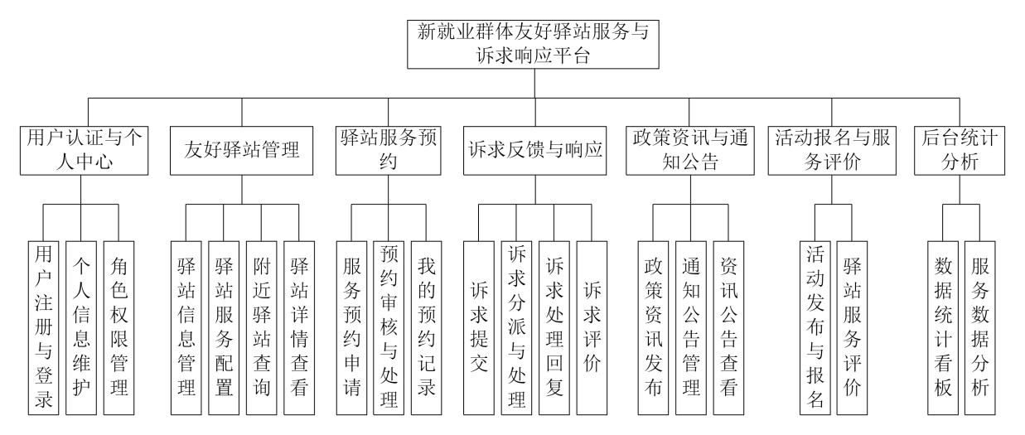
图3-1 系统功能结构图
用户认证与个人中心模块。负责用户注册、登录和个人信息维护，并为其他业务提供身份信息。平台管理员通过角色配置确定用户的操作权限。友好驿站管理模块。负责维护驿站名称、地址、区域、开放时间、联系电话和服务项目等信息，支持用户查询驿站及查看详情。驿站服务预约模块。负责预约申请、审核、状态更新和记录查询，将用户、驿站和服务项目关联起来，形成服务使用记录。诉求反馈与响应模块。负责诉求提交、分派、处理、回复和评价，通过保存处理记录展示办理进度，支持全过程追溯。政策资讯与通知公告模块。负责政策信息和通知公告的发布、维护与展示，帮助用户获取劳动保障、公益服务及平台运营信息。活动报名与服务评价模块。负责活动发布、用户报名及评价信息管理，为活动组织和服务改进提供反馈依据。后台统计分析模块。对用户、驿站、预约、诉求和评价等业务数据进行汇总，按权限范围展示服务使用情况及诉求办理情况。

数据库设计
数据库设计围绕平台的身份管理、驿站服务和诉求办理等业务展开。系统采用MySQL存储结构化数据，使用InnoDB存储引擎和utf8mb4字符集，以支持事务处理及中文信息存储。设计时将基础信息、业务记录和过程记录分别组织，减少相同信息的重复保存。例如，驿站基础信息与服务项目分表管理，诉求当前状态与历史处理记录分表保存。
数据库通过主键标识各条记录，通过关联字段建立业务联系，并针对用户名、手机号、用户角色关系和活动报名关系设置必要的唯一约束。对于预约状态变更、诉求办理等操作，应结合业务校验与事务处理维护数据一致性。数据库设计包括概念设计和表结构设计两个部分。

数据库概念设计
根据平台业务需求，数据库主要包括用户、角色、用户角色关联、驿站、驿站服务、服务预约、诉求、诉求处理记录、诉求评价、政策资讯、通知公告、活动、活动报名和驿站评价等数据对象。其中，用户角色关联和活动报名用于记录对象之间的关联关系，诉求处理记录用于保存业务办理过程。
用户与角色之间通过用户角色关联形成多对多关系；一个驿站可以配置多个服务项目，每个服务项目归属于一个驿站；用户提交预约后，预约记录分别关联用户、驿站和服务项目。一个用户可以提交多条诉求，一条诉求可以对应多条处理记录；诉求通过处理人员标识关联负责办理的管理员，并通过诉求评价保存用户反馈。活动可关联具体驿站，用户与活动之间通过活动报名建立多对多关系；用户对驿站的反馈通过驿站评价记录保存。系统E-R图如图3-2所示。
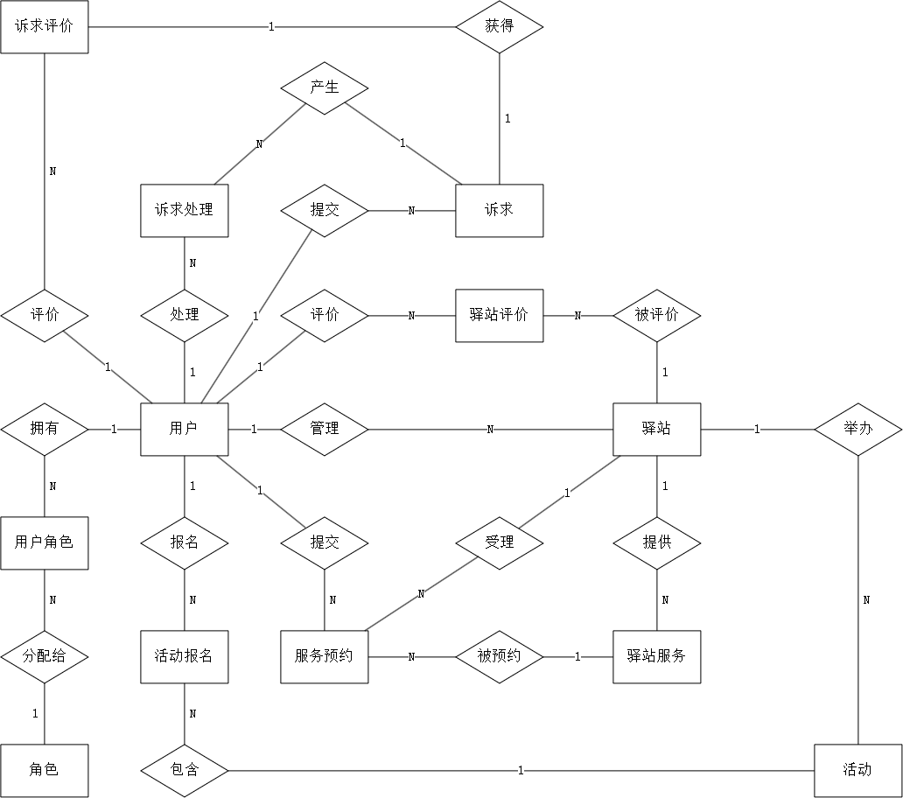
图3-2 系统E-R图
用户实体记录账号本身的数据，包括用户ID、用户名、登录密码、真实姓名、手机号、头像、用户类型、职业类型、所属区域、账号状态和注册时间等属性。用户ID唯一标识一个账号，手机号与用户名在注册时都不允许重复，用户类型区分普通用户、驿站管理员和平台管理员。用户实体属性图如图3-3所示。
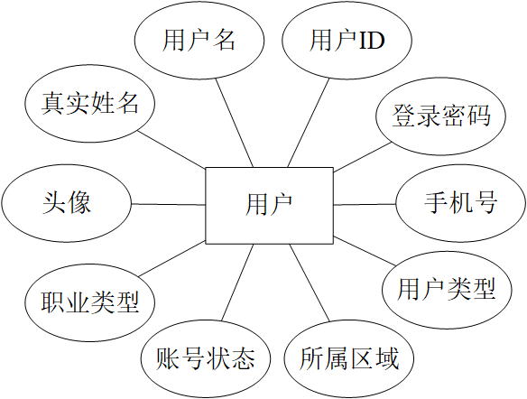
图3-3 用户实体属性图
角色实体保存平台的角色定义，属性包括角色ID、角色编码、角色名称、角色说明和创建时间。角色编码与角色名称一一对应，角色说明用于记录该角色的职责范围。角色实体属性图如图3-4所示。
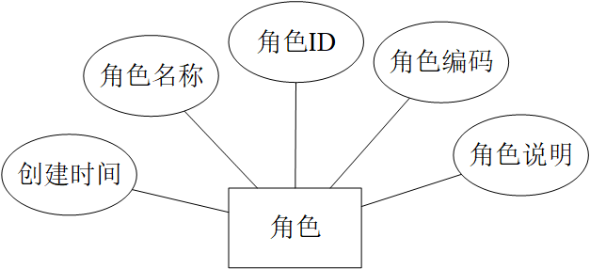
图3-4 角色实体属性图
用户角色实体描述用户与角色的对应关系，属性包括用户角色ID、用户ID和角色ID。一个用户可以拥有多个角色，同一条用户与角色的组合不允许重复登记。用户角色实体属性图如图3-5所示。
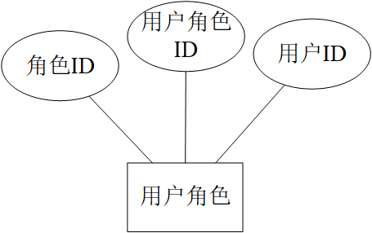
图3-5 用户角色实体属性图
驿站实体记录服务站点的基本信息，属性包括驿站ID、驿站名称、所属区域、驿站地址、经度、纬度、联系电话、开放时间、驿站图片、开放状态和管理员ID。经纬度用于计算用户与驿站之间的距离，管理员ID标记该驿站的负责人员。驿站实体属性图如图3-6所示。
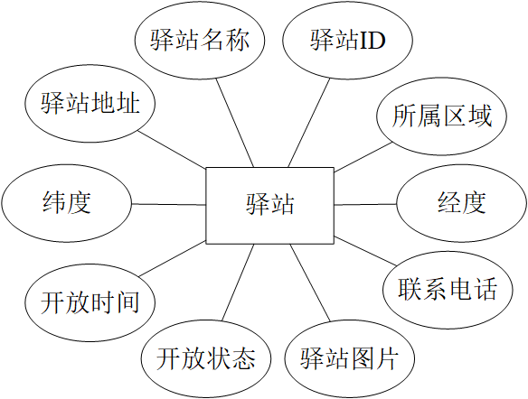
图3-6 驿站实体属性图
驿站服务实体描述驿站提供的具体服务项目，属性包括服务ID、所属驿站ID、服务名称、服务类型、是否需要预约和服务状态。服务名称覆盖饮水、充电、热饭和雨具借用等项目，是否需要预约标记该项服务必须提前申请才能使用。驿站服务实体属性图如图3-7所示。
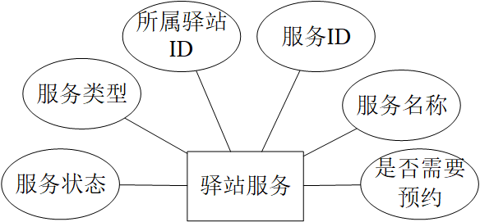
图3-7 驿站服务实体属性图
服务预约实体记录用户提交的服务申请，属性包括预约ID、预约用户ID、预约驿站ID、预约服务ID、预约日期、预约时间段、预约状态和审核意见。预约状态反映申请所处的处理阶段，审核意见记录管理员通过或拒绝的原因。服务预约实体属性图如图3-8所示。
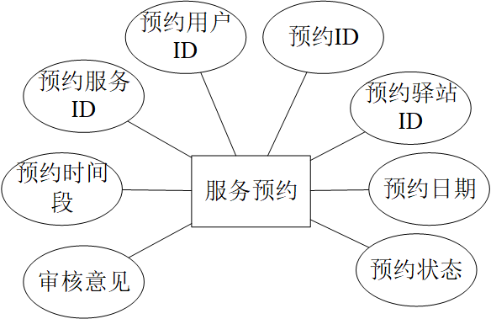
图3-8 服务预约实体属性图
诉求实体记录用户上报的问题，属性包括诉求ID、提交用户ID、诉求标题、诉求类型、诉求内容、所属区域、是否匿名、诉求状态和办结时间。诉求实体属性图如图3-9所示。
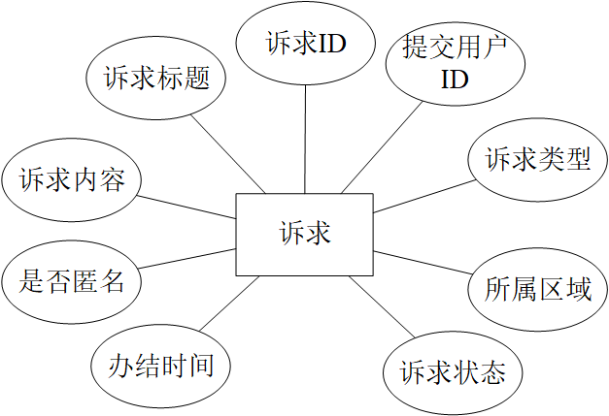
图3-9 诉求实体属性图
诉求处理实体记录诉求处理过程中的每一步操作，属性包括处理记录ID、所属诉求ID、处理人ID、处理动作、处理说明和记录时间。处理动作涵盖分派、受理和办结，处理说明记录当次操作的意见或结果。诉求处理实体属性图如图3-10所示。
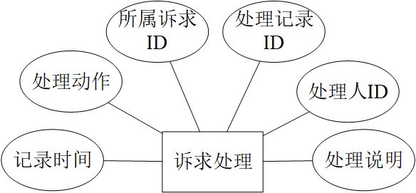
图3-10 诉求处理实体属性图
诉求评价实体保存用户对办结结果的反馈，属性包括评价ID、所属诉求ID、评价用户ID、满意度评分和评价内容。满意度评分以整数形式记录用户对本次处理结果的认可程度。诉求评价实体属性图如图3-11所示。
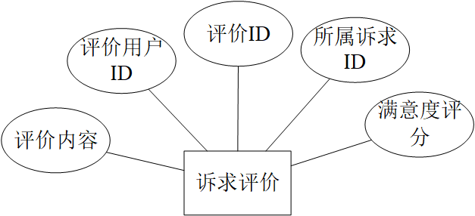
图3-11 诉求评价实体属性图
资讯实体保存平台发布的政策类内容，属性包括资讯ID、资讯标题、资讯分类、资讯正文、浏览次数和发布状态。资讯分类覆盖劳动保障、社保缴纳和法律援助等主题，浏览次数记录内容被查阅的次数。资讯实体属性图如图3-12所示。
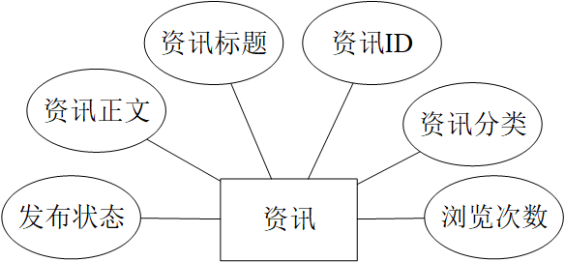
图3-12 资讯实体属性图
公告实体保存平台和驿站发布的通告内容，属性包括公告ID、公告标题、公告正文、公告类型、推送范围和发布状态。公告类型区分平台公告、驿站公告和活动通知，推送范围决定公告面向全体用户还是指定区域。公告实体属性图如图3-13所示。
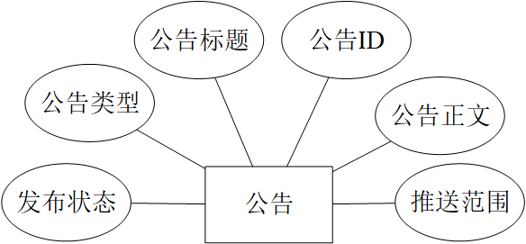
图3-13 公告实体属性图
活动实体记录公益活动的组织信息，属性包括活动ID、活动标题、所属驿站ID、活动时间、活动地点、报名人数上限和活动状态。报名人数上限用于控制活动规模，所属驿站ID标记活动的承办站点。活动实体属性图如图3-14所示。
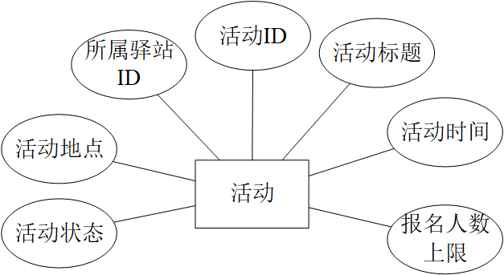
图3-14 活动实体属性图
活动报名实体记录用户的参与情况，属性包括报名ID、所属活动ID、报名用户ID、联系手机号和报名状态。同一用户对同一活动只能报名一次，报名状态反映参与资格是否有效。活动报名实体属性图如图3-15所示。
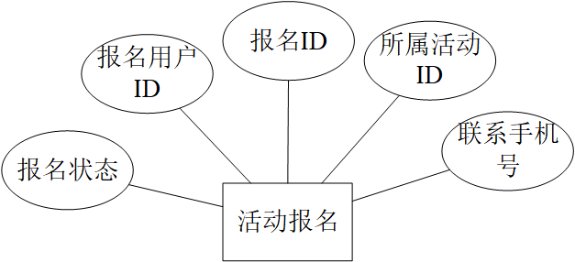
图3-15 活动报名实体属性图

数据库表设计
概念模型确定后转为数据库表。平台数据库包含十四张业务表，覆盖账号与权限、驿站与服务、预约与诉求、内容与活动四类数据。字段名称使用英文小写字母和下划线组合，与后端实体属性保持一致，数据类型按取值特征选择，字段长度按业务实际内容设定。主键统一采用自增整数保证唯一性，外键用于维护关联数据的一致性。
用户表保存账号数据，字段来自用户实体属性图。用户ID为该表主键，用户名与手机号不允许为空且不允许重复，密码以密文保存。用户表如表3-1所示。
表3-1 用户表(sys_user)
字段名称 | 数据类型 | 字段长度 | 主键 | 允许空值 | 描述
user_id | bigint | - | 是 | 否 | 用户ID
username | varchar | 50 | 否 | 否 | 用户名
password | varchar | 100 | 否 | 否 | 登录密码
real_name | varchar | 50 | 否 | 是 | 真实姓名
phone | varchar | 20 | 否 | 否 | 手机号
avatar | varchar | 255 | 否 | 是 | 头像
user_type | varchar | 30 | 否 | 否 | 用户类型
job_type | varchar | 50 | 否 | 是 | 职业类型
area | varchar | 50 | 否 | 是 | 所属区域
status | tinyint | - | 否 | 否 | 账号状态
角色表保存角色定义，角色ID为该表主键，角色编码用于接口权限判断，角色说明记录该角色的职责范围。角色表如表3-2所示。
表3-2 角色表(sys_role)
字段名称 | 数据类型 | 字段长度 | 主键 | 允许空值 | 描述
role_id | bigint | - | 是 | 否 | 角色ID
role_code | varchar | 50 | 否 | 否 | 角色编码
role_name | varchar | 50 | 否 | 否 | 角色名称
remark | varchar | 255 | 否 | 是 | 角色说明
create_time | datetime | - | 否 | 否 | 创建时间
用户角色表保存用户与角色的对应关系，用户角色ID为该表主键，用户ID与角色ID共同确定一条授权记录，同一组合不允许重复。用户角色表如表3-3所示。
表3-3 用户角色表(sys_user_role)
字段名称 | 数据类型 | 字段长度 | 主键 | 允许空值 | 描述
user_role_id | bigint | - | 是 | 否 | 用户角色ID
user_id | bigint | - | 否 | 否 | 用户ID
role_id | bigint | - | 否 | 否 | 角色ID
驿站表保存驿站资料，驿站ID为该表主键。区域字段建有索引以支持按区域查询，经纬度用于距离计算，管理员ID标记负责人员。驿站表如表3-4所示。
表3-4 驿站表(station)
字段名称 | 数据类型 | 字段长度 | 主键 | 允许空值 | 描述
station_id | bigint | - | 是 | 否 | 驿站ID
station_name | varchar | 100 | 否 | 否 | 驿站名称
area | varchar | 50 | 否 | 否 | 所属区域
address | varchar | 255 | 否 | 否 | 驿站地址
longitude | decimal | 10 | 否 | 是 | 经度
latitude | decimal | 10 | 否 | 是 | 纬度
contact_phone | varchar | 20 | 否 | 是 | 联系电话
open_time | varchar | 100 | 否 | 是 | 开放时间
image_url | varchar | 255 | 否 | 是 | 驿站图片
status | varchar | 20 | 否 | 否 | 开放状态
驿站服务表保存服务项目，服务ID为该表主键，所属驿站ID参照驿站表，是否需要预约区分可直接使用与必须申请的服务。驿站服务表如表3-5所示。
表3-5 驿站服务表(station_service)
字段名称 | 数据类型 | 字段长度 | 主键 | 允许空值 | 描述
service_id | bigint | - | 是 | 否 | 服务ID
station_id | bigint | - | 否 | 否 | 所属驿站ID
service_name | varchar | 80 | 否 | 否 | 服务名称
service_type | varchar | 50 | 否 | 否 | 服务类型
need_appoint | tinyint | - | 否 | 否 | 是否需要预约
status | tinyint | - | 否 | 否 | 服务状态
服务预约表保存预约申请，预约ID为该表主键。预约用户ID、预约驿站ID和预约服务ID分别指向用户、驿站与服务项目，预约日期建有索引便于按日期查询。服务预约表如表3-6所示。
表3-6 服务预约表(service_appointment)
字段名称 | 数据类型 | 字段长度 | 主键 | 允许空值 | 描述
appointment_id | bigint | - | 是 | 否 | 预约ID
user_id | bigint | - | 否 | 否 | 预约用户ID
station_id | bigint | - | 否 | 否 | 预约驿站ID
service_id | bigint | - | 否 | 否 | 预约服务ID
表3-6 服务预约表(service_appointment)(续)
appoint_date | date | - | 否 | 否 | 预约日期
appoint_time | varchar | 30 | 否 | 否 | 预约时间段
status | varchar | 30 | 否 | 否 | 预约状态
audit_reason | varchar | 255 | 否 | 是 | 审核意见
诉求表保存诉求内容，诉求ID为该表主键。诉求类型与区域用于分类统计，匿名选项决定提交人身份是否展示，办结时间在办结后写入。诉求表如表3-7所示。
表3-7 诉求表(appeal)
字段名称 | 数据类型 | 字段长度 | 主键 | 允许空值 | 描述
appeal_id | bigint | - | 是 | 否 | 诉求ID
user_id | bigint | - | 否 | 是 | 提交用户ID
title | varchar | 150 | 否 | 否 | 诉求标题
appeal_type | varchar | 50 | 否 | 否 | 诉求类型
content | text | - | 否 | 否 | 诉求内容
area | varchar | 50 | 否 | 是 | 所属区域
anonymous | tinyint | - | 否 | 否 | 是否匿名
status | varchar | 30 | 否 | 否 | 诉求状态
finish_time | datetime | - | 否 | 是 | 办结时间
诉求处理表保存处理过程，处理记录ID为该表主键。所属诉求ID参照诉求表，处理动作记录本次操作的类型，记录时间标记操作发生的时刻。诉求处理表如表3-8所示。
表3-8 诉求处理表(appeal_record)
字段名称 | 数据类型 | 字段长度 | 主键 | 允许空值 | 描述
record_id | bigint | - | 是 | 否 | 处理记录ID
appeal_id | bigint | - | 否 | 否 | 所属诉求ID
handler_id | bigint | - | 否 | 是 | 处理人ID
action | varchar | 50 | 否 | 否 | 处理动作
content | text | - | 否 | 是 | 处理说明
create_time | datetime | - | 否 | 否 | 记录时间
诉求评价表保存满意度反馈，评价ID为该表主键。所属诉求ID参照诉求表，满意度评分记录用户对处理结果的认可程度。诉求评价表如表3-9所示。
表3-9 诉求评价表(appeal_evaluation)
字段名称 | 数据类型 | 字段长度 | 主键 | 允许空值 | 描述
evaluation_id | bigint | - | 是 | 否 | 评价ID
appeal_id | bigint | - | 否 | 否 | 所属诉求ID
user_id | bigint | - | 否 | 否 | 评价用户ID
score | tinyint | - | 否 | 否 | 满意度评分
content | varchar | 500 | 否 | 是 | 评价内容
资讯表保存政策内容，资讯ID为该表主键，资讯分类建有索引便于按主题筛选，浏览次数在详情页访问时累加。资讯表如表3-10所示。
表3-10 资讯表(news)
字段名称 | 数据类型 | 字段长度 | 主键 | 允许空值 | 描述
news_id | bigint | - | 是 | 否 | 资讯ID
title | varchar | 200 | 否 | 否 | 资讯标题
category | varchar | 30 | 否 | 否 | 资讯分类
content | longtext | - | 否 | 否 | 资讯正文
view_count | int | - | 否 | 否 | 浏览次数
status | varchar | 20 | 否 | 否 | 发布状态
公告表保存通告内容，公告ID为该表主键，公告类型区分平台公告、驿站公告和活动通知，推送范围决定公告可见的用户群体。公告表如表3-11所示。
表3-11 公告表(notice)
字段名称 | 数据类型 | 字段长度 | 主键 | 允许空值 | 描述
notice_id | bigint | - | 是 | 否 | 公告ID
title | varchar | 200 | 否 | 否 | 公告标题
content | longtext | - | 否 | 否 | 公告正文
notice_type | varchar | 30 | 否 | 否 | 公告类型
target_type | varchar | 30 | 否 | 否 | 推送范围
status | varchar | 20 | 否 | 否 | 发布状态
活动表保存活动信息，活动ID为该表主键，所属驿站ID标记承办站点，报名人数上限控制活动规模。活动表如表3-12所示。
表3-12 活动表(activity)
字段名称 | 数据类型 | 字段长度 | 主键 | 允许空值 | 描述
activity_id | bigint | - | 是 | 否 | 活动ID
title | varchar | 200 | 否 | 否 | 活动标题
表3-12 活动表(activity)（续）
station_id | bigint | - | 否 | 是 | 所属驿站ID
activity_time | datetime | - | 否 | 否 | 活动时间
address | varchar | 255 | 否 | 是 | 活动地点
max_count | int | - | 否 | 否 | 报名人数上限
status | varchar | 20 | 否 | 否 | 活动状态
活动报名表保存参与记录，报名ID为该表主键，所属活动ID与报名用户ID的组合不允许重复，报名状态标记资格是否有效。活动报名表如表3-13所示。
表3-13 活动报名表(activity_signup)
字段名称 | 数据类型 | 字段长度 | 主键 | 允许空值 | 描述
signup_id | bigint | - | 是 | 否 | 报名ID
activity_id | bigint | - | 否 | 否 | 所属活动ID
user_id | bigint | - | 否 | 否 | 报名用户ID
phone | varchar | 20 | 否 | 是 | 联系手机号
status | varchar | 20 | 否 | 否 | 报名状态
驿站评价表保存用户对驿站的评价，评价ID为该表主键，综合评分由服务态度、环境卫生和设施完善度三项评分汇总得到，评价内容记录用户的文字反馈。驿站评价表如表3-14所示。
表3-14 驿站评价表(station_evaluation)
字段名称 | 数据类型 | 字段长度 | 主键 | 允许空值 | 描述
evaluation_id | bigint | - | 是 | 否 | 评价ID
station_id | bigint | - | 否 | 否 | 被评驿站ID
user_id | bigint | - | 否 | 否 | 评价用户ID
score | tinyint | - | 否 | 否 | 综合评分
service_score | tinyint | - | 否 | 是 | 服务态度评分
environment_score | tinyint | - | 否 | 是 | 环境卫生评分
facility_score | tinyint | - | 否 | 是 | 设施完善度评分
content | varchar | 500 | 否 | 是 | 评价内容
驿站表、驿站服务表、服务预约表、活动表和驿站评价表共用驿站ID，用户表、用户角色表、服务预约表、诉求表和活动报名表共用用户ID。以用户ID和驿站ID为条件的查询在对应字段上建有索引，诉求状态与区域字段也建有索引，用于后台统计看板按区域和状态汇总数据。

本章小结
本章完成系统总体设计。功能结构方面把系统划分为用户认证与个人中心、友好驿站管理、驿站服务预约、诉求反馈与响应、政策资讯与通知公告、活动报名与服务评价六个模块，共二十一个功能点，并说明了模块之间的数据衔接关系。数据设计方面梳理出十三个实体，绘制系统E-R图和各实体属性图，并据此设计十四张数据库表，逐表给出字段名称、数据类型、字段长度、主键、空值约束和字段含义。这些表和关系构成后续详细设计和编码的数据基础。

系统详细设计与实现
本章在系统总体设计的基础上，对平台的核心功能模块进行详细设计与实现说明。平台采用前后端分离架构，前端使用Vue构建用户端和管理端页面，后端使用SpringBoot提供RESTful接口，业务数据通过MySQL持久化存储。本章按照第3章功能结构中划分的七个模块依次展开，每个模块先说明设计原理和业务流程，给出模块时序图和流程图，再说明功能实现方式并展示主要运行界面，七个模块涉及的主要接口和数据表如表4-1所示。
表4-1 核心模块与主要接口对照表
序号 | 功能模块 | 主要接口 | 相关数据表
1 | 用户认证与个人中心 | /api/auth/login、/api/auth/register、/api/user/info | sys_user、sys_role、sys_user_role
2 | 友好驿站管理 | /api/station/page、/api/station/{id}、/api/station/service/page | station、station_service
3 | 驿站服务预约 | /api/appointment、/api/appointment/my、/api/appointment/audit | service_appointment、station_service
4 | 诉求反馈与响应 | /api/appeal、/api/appeal/my、/api/appeal/assign、/api/appeal/handle、/api/appeal/evaluate | appeal、appeal_record、appeal_evaluation
5 | 政策资讯与通知公告 | /api/news/page、/api/notice/page | news、notice
6 | 活动报名与服务评价 | /api/activity/page、/api/activity/signup、/api/evaluation/station | activity、activity_signup、station_evaluation
7 | 后台统计分析 | /api/stat/overview、/api/admin/overview | station、service_appointment、appeal、activity

用户认证与个人中心模块
用户认证与个人中心模块是平台的基础模块，负责账号注册、登录认证、登录状态保持以及个人信息维护，并为其他业务模块提供用户身份和角色信息。平台的普通用户、驿站管理员和平台管理员共用同一登录入口，登录成功后由后端签发JSON Web Token作为访问凭证，前端在后续请求的Authorization请求头中携带该凭证，后端拦截器统一解析凭证并校验接口所要求的角色，从而在同一套接口上实现分角色授权。用户信息保存在sys_user表中，角色定义和用户角色关联分别保存在sys_role表和sys_user_role表中，密码使用散列算法加密后存储，不以明文形式保存，账号状态用于控制停用账号的登录行为。

用户认证与个人中心模块详细设计
用户认证模块采用无状态令牌机制。用户提交用户名和密码后，后端先根据用户名查询账号记录，再对密码进行散列比对，比对通过后生成包含用户标识和角色信息的令牌并返回，前端将令牌和角色标记保存在本地存储中。后续业务请求由认证拦截器统一处理，拦截器解析令牌后把当前用户信息写入线程上下文，业务代码通过该上下文取得操作人身份，避免由前端传递用户标识。当被访问的接口标注了所需角色而当前角色不在允许范围内时，接口返回无权访问的提示；当令牌缺失、过期或被篡改时，接口返回未认证的提示并要求重新登录。用户认证与个人中心模块时序图如图4-1所示。
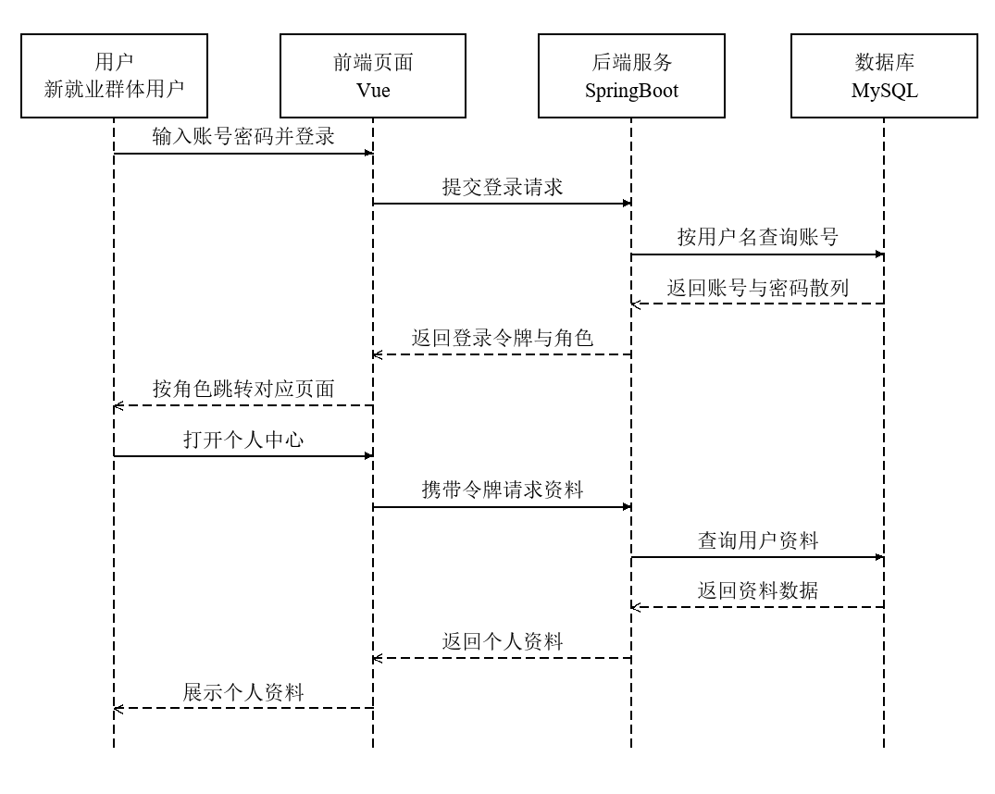
图4-1 用户认证与个人中心模块时序图
用户认证与个人中心的流程从用户打开登录页面开始。用户可以选择注册新账号或直接输入账号和密码登录：选择注册时，系统校验用户名、手机号和密码的格式，检查用户名与手机号是否已被占用，通过后创建账号并赋予普通用户角色；选择登录时，系统依次校验账号是否存在、密码是否匹配以及账号状态是否正常，校验通过后签发令牌并按角色跳转到用户端首页或管理工作台，校验失败时返回明确的原因提示。登录后用户可以在个人中心查看和修改姓名、手机号、职业类型和所属区域等信息，修改内容经后端校验后写入用户表。用户认证与个人中心模块流程图如图4-2所示。
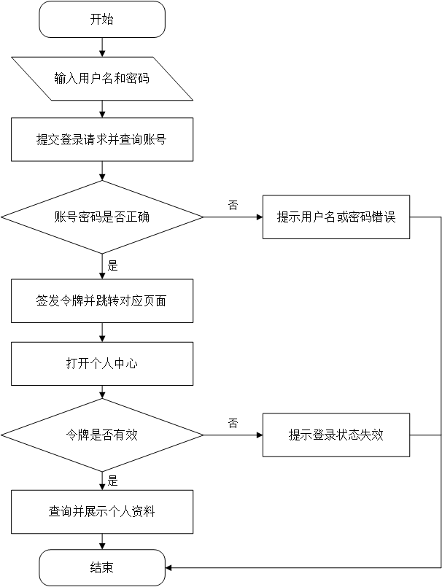
图4-2 用户认证与个人中心模块流程图

用户认证与个人中心模块功能实现
登录界面采用简洁的卡片式布局，居中展示平台名称、账号和密码输入框、登录按钮以及演示账号提示，并根据服务端返回结果区分为密码错误、凭证失效和服务不可用等不同提示信息。个人中心页面以表单方式展示用户基本资料，职业类型和所属区域以下拉列表形式选择，保存后 调用用户信息接口更新数据并在页面顶部提示修改结果。前端路由守卫在进入受保护页面之前检查本地是否存在有效令牌，并根据角色标记限制管理端页面的访问。用户认证与个人中心模块实现界面如图4-3所示。
【此处插入图4-3 用户认证与个人中心模块实现界面】
图4-3 用户认证与个人中心模块实现界面

友好驿站管理模块
友好驿站管理模块负责驿站基础资料与服务项目的维护和查询。驿站信息包括驿站名称、所属区域、驿站地址、经纬度、联系电话、开放时间、驿站图片、开放状态和负责管理员；服务项目隶属于驿站，包括服务名称、服务类型、是否需要预约和服务状态。

友好驿站管理模块详细设计
驿站管理的设计重点是资源维护与资源发现两类操作的分离。驿站列表查询和驿站详情查询接口对未登录用户同样开放，便于新就业群体在不注册的情况下快速获取服务点信息；驿站的创建、修改和停用操作则限制在驿站管理员和平台管理员角色范围内，驿站管理员只能维护自己负责的驿站。友好驿站管理模块时序图如图4-4所示。
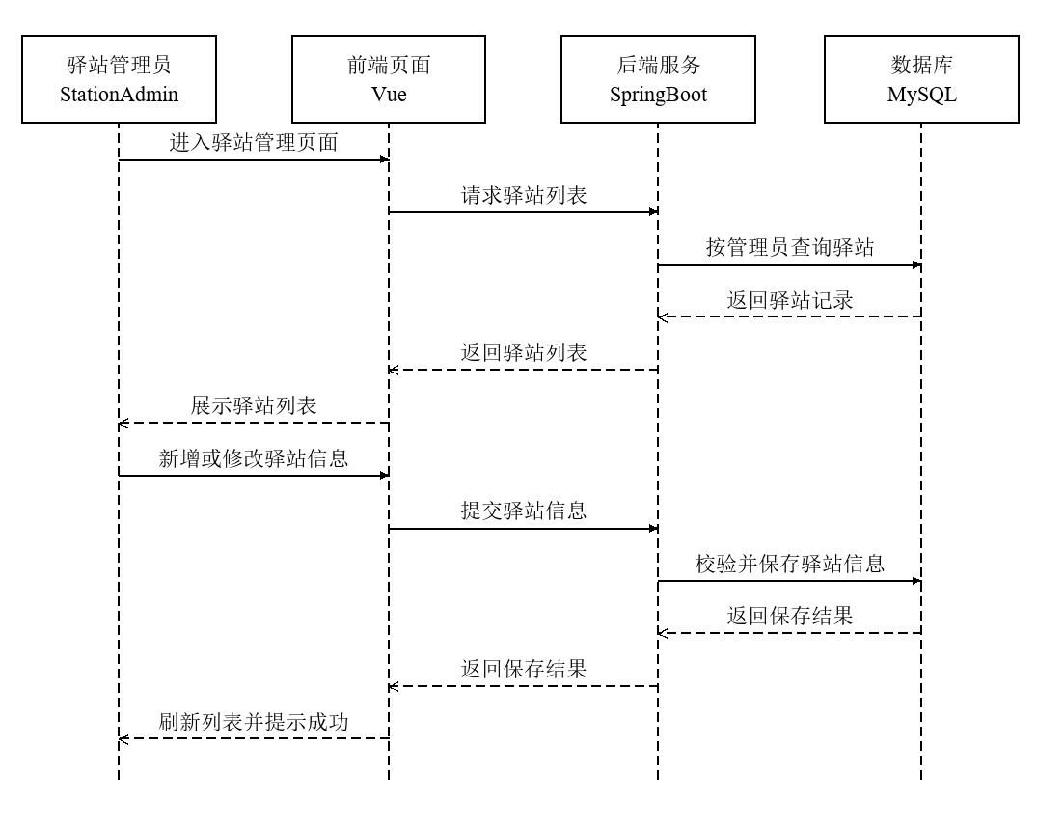
图4-4 友好驿站管理模块时序图
驿站管理流程从管理员进入驿站管理页面开始。新增或修改驿站时，系统校验驿站名称、所属区域、驿站地址、联系电话和开放时间等必填项，检查经纬度是否为合法数值范围，通过后写入驿站表并刷新列表；配置服务项目时，系统校验项目名称、服务类型以及该项目是否必须提前预约，保存到驿站服务表。用户侧的查询流程为：用户进入驿站查询页面，选择所属区域和服务类型并输入关键词，后端按组合条件查询状态为开放的驿站并计算距离，前端按距离由近到远展示列表；用户点击某条记录后，右侧详情面板展示驿站地址、联系电话、开放时间和可提供的服务项目，并提供预约服务入口。友好驿站管理模块流程图如图4-5所示。
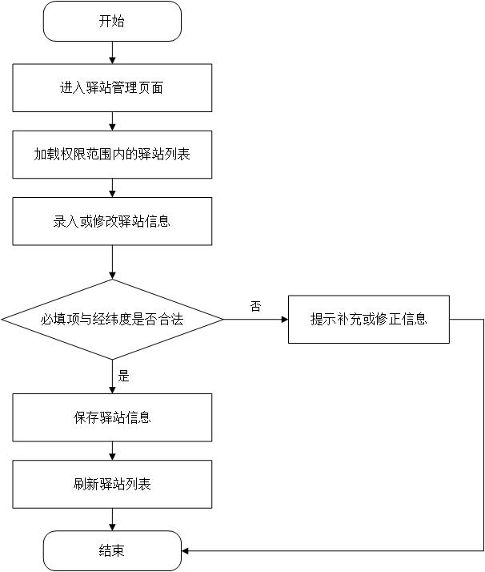
图4-5 友好驿站管理模块流程图

友好驿站管理模块功能实现
驿站查询界面采用左右分栏布局。左侧为驿站目录列表，每条记录显示排序序号、驿站名称、距离、开放时间和可提供的服务标签，顶部提供关键词输入框、区域选择框、服务类型选择框以及只看营业中的筛选开关；右侧为所选驿站的详情面板，展示位置示意图、驿站地址、联系电话、开放时间和可提供的服务项目，并提供预约服务按钮。管理端的驿站维护页面以表格形式展示驿站记录，支持新增驿站、编辑驿站资料、调整开放状态以及配置驿站服务项目。友好驿站管理模块实现界面如图4-6所示。
【此处插入图4-6 友好驿站管理模块实现界面】
图4-6 友好驿站管理模块实现界面

驿站服务预约模块
驿站服务预约模块把用户、驿站和服务项目关联起来，实现预约申请、审核处理、状态更新和记录查询。预约记录保存在服务预约表中，字段包括预约用户、预约驿站、预约服务、预约日期、预约时间段、预约状态和审核意见。用户提交预约时，系统校验登录状态、所选服务是否属于所选驿站、服务是否处于可用状态以及预约日期和时间段是否完整；校验通过后生成预约记录，初始状态为待审核，并把受理方确定为该驿站的管理员。审核环节只允许驿站管理员和平台管理员操作，数据范围限制在其负责的驿站之内，审核结果记录在审核意见字段中，便于用户了解未通过的原因。

驿站服务预约模块详细设计
服务预约模块通过状态字段驱动整个业务流程和界面展示。预约状态包括待审核、已确认、已完成和已取消四种取值，其中待审核表示用户已提交申请但尚未处理，已确认表示管理员已通过审核并预留服务资源，已完成表示用户到站并接受了服务，已取消表示用户在到站前撤销了申请。每次状态变更都在服务端校验当前状态是否允许该操作，例如已取消的预约不能被再次审核，已完成的预约不能被取消。用户端只能查询本人的预约记录，管理端只能查询权限范围内的预约记录，查询条件由服务端根据登录身份自动附加，不依赖前端传入的用户标识。驿站服务预约模块时序图如图4-7所示。
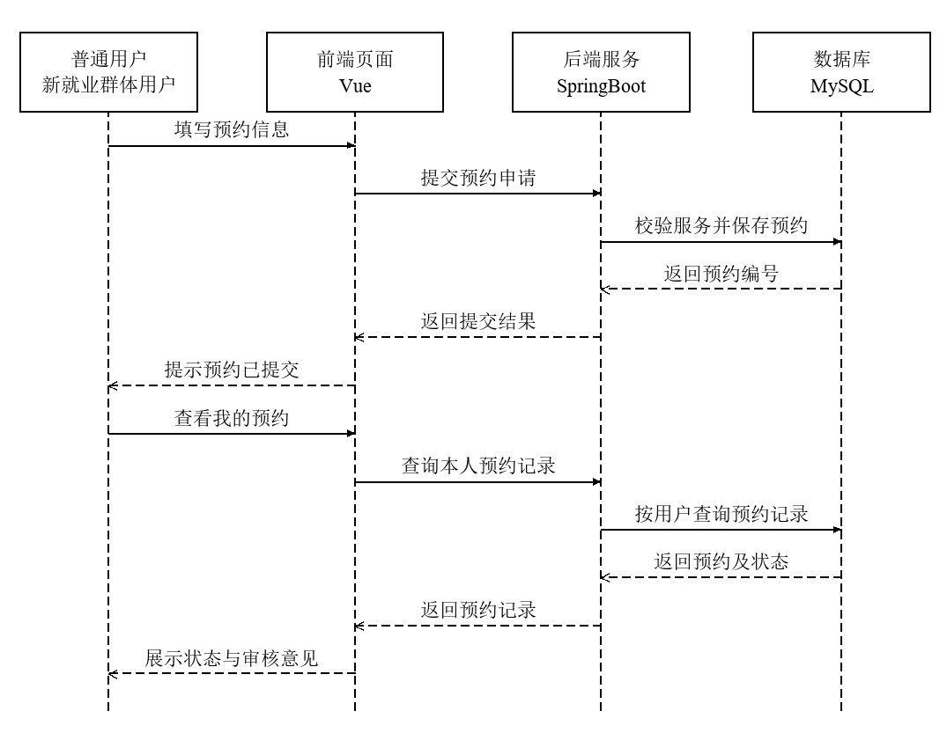
图4-7 驿站服务预约模块时序图
服务预约流程以用户提交申请为起点。用户进入驿站详情或服务预约页面，依次选择驿站、服务项目、预约日期和时间段后提交；后端完成身份校验、服务归属校验和参数校验，写入预约记录并返回受理提示，预约进入待审核状态。驿站管理员在管理工作台查看待审核预约，核对驿站服务能力和时间段安排后选择通过或驳回，通过后预约状态变为已确认，驳回时需填写审核意见。用户到站完成服务后，预约状态更新为已完成，用户可以对该次服务作出评价；用户也可以在到站前取消预约，取消后状态变为已取消。驿站服务预约模块流程图如图4-8所示。
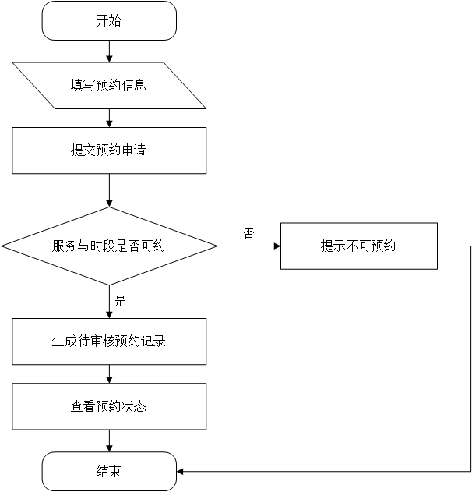
图4-8 驿站服务预约模块流程图

驿站服务预约模块功能实现
服务预约界面分为提交区和记录区。提交区以表单形式提供驿站、服务项目、预约日期和时间段选择，时间段以单选按钮组形式给出，减少手工输入造成的格式错误；记录区按时间倒序展示用户本人的预约记录，每条记录显示服务项目、驿站名称、预约日期和当前状态，状态以不同颜色的标签区分待审核、已确认、已完成和已取消。管理端的预约审核页面以表格形式展示权限范围内的预约记录，管理员可直接执行通过或驳回操作，并在操作后即时刷新列表。驿站服务预约模块实现界面如图4-9所示。
【此处插入图4-9 驿站服务预约模块实现界面】
图4-9 驿站服务预约模块实现界面

诉求反馈与响应模块
诉求反馈与响应模块是平台实现问题反馈闭环的核心模块。诉求内容保存在诉求表中，包括诉求标题、诉求类型、诉求内容、所属区域、是否匿名、诉求状态和办结时间；处理过程保存在诉求处理表中，每一次分派、受理、处理和办结操作均生成一条处理记录，记录处理人、处理动作、处理说明和记录时间；用户对办结结果的满意度反馈保存在诉求评价表中。系统根据诉求类型区分受理范围，属于驿站服务和设施建议类的事项由所属驿站管理员处理，涉及权益保障和跨部门协调的事项由平台管理员分派处理。匿名诉求在处理界面上不展示提交人身份，但其状态流转与普通诉求保持一致。

诉求反馈与响应模块详细设计
诉求办理采用主表加过程记录的设计方式，诉求表保存当前状态和处理人，诉求处理表保存办理轨迹，两者结合既保证查询效率，又保留完整的处理过程。诉求状态包括已提交、已受理、已分派、处理中、已办结和已评价，状态只能按照既定顺序向前推进，办结时写入办结时间。分派和受理操作要求当前账号具有管理角色，且驿站管理员只能处理本驿站职责范围内的诉求；状态更新与处理记录写入在同一个事务中完成，避免出现状态已变更而处理记录缺失的情况。用户查询诉求进度时，服务端按当前登录用户过滤数据，用户不能查看他人的诉求内容和处理记录。诉求反馈与响应模块时序图如图4-10所示。
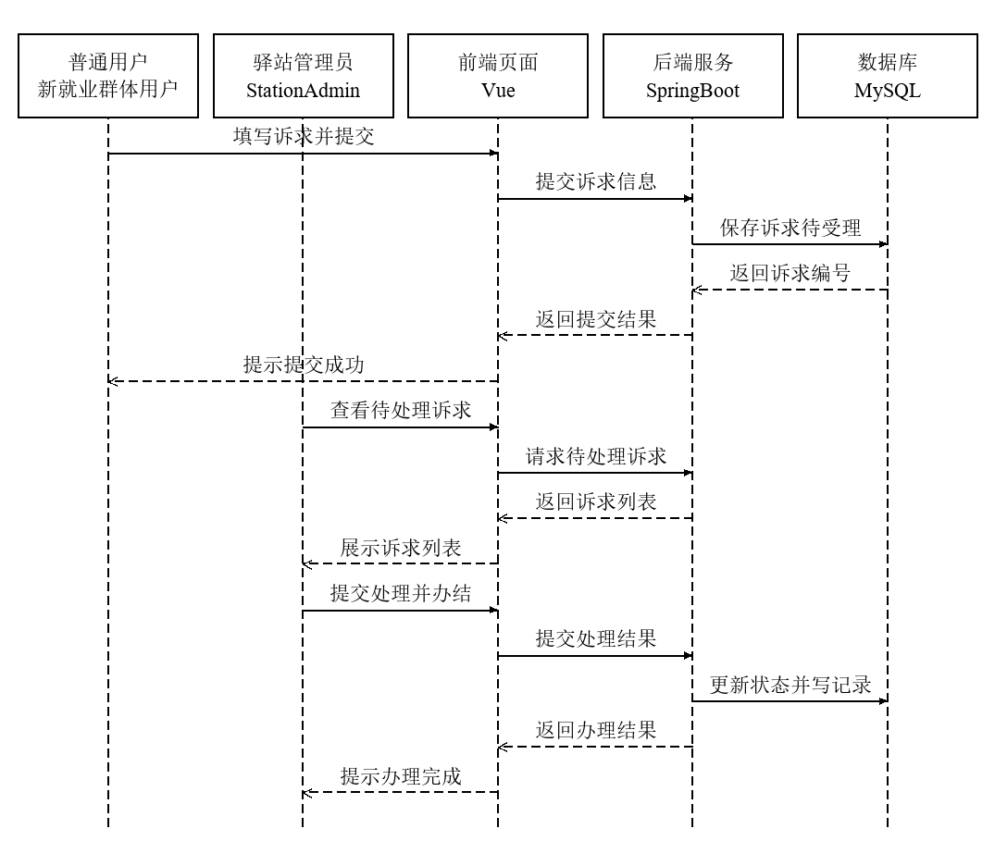
图4-10 诉求反馈与响应模块时序图
诉求办理流程从用户提交诉求开始。用户填写诉求标题、诉求类型、所属区域和具体内容，可选择匿名提交；后端校验必填信息后保存诉求，状态为已提交，随后进入待受理状态。平台管理员查看诉求内容，根据问题性质和所属区域确定处理人员并完成分派，系统生成分派记录并将状态更新为已分派。处理人员在授权范围内查看诉求详情，填写受理意见后开始办理，状态更新为处理中；办理完成后填写处理结果并办结，系统保存办结时间并将状态更新为已办结，同时生成办结记录。用户在我的诉求页面查看完整的处理步骤，并对办结结果进行满意度评价，评价保存后状态更新为已评价，流程结束。诉求反馈与响应模块流程图如图4-11所示。
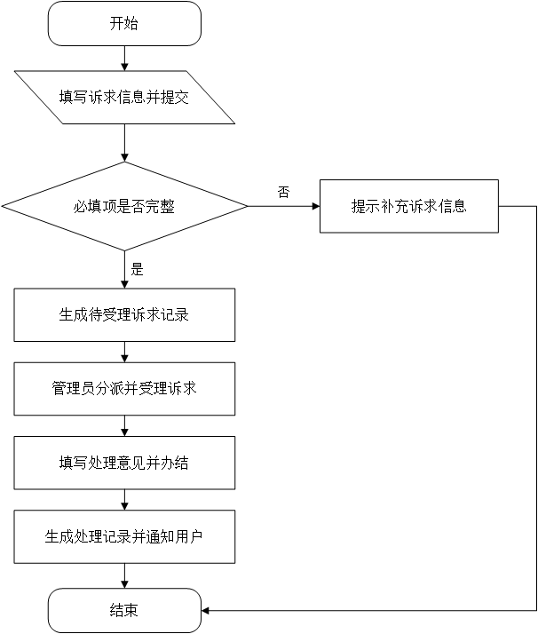
图4-11 诉求反馈与响应模块流程图

诉求反馈与响应模块功能实现
诉求反馈界面左侧为提交表单，包含诉求标题、诉求类型、所属区域、具体内容和匿名提交选项，右侧同步展示本人最近诉求的处理进度，并以时间轴形式显示各节点。我的诉求页面以表格形式列出诉求记录，支持按全部、待受理和处理中筛选，点击查看进度后在下方的步骤条中展示处理流程以及每一步的处理时间和说明。管理端的诉求处理页面展示待受理和已分派的诉求，管理员可执行分派、受理和办结操作，办结时必须填写处理结果，办结后系统即时更新列表状态。诉求反馈与响应模块实现界面如图4-12所示。
【此处插入图4-12 诉求反馈与响应模块实现界面】
图4-12 诉求反馈与响应模块实现界面

政策资讯与通知公告模块
政策资讯与通知公告模块负责平台内容的发布、维护与展示。资讯内容保存在资讯表中，字段包括资讯标题、资讯分类、封面、资讯正文、浏览次数和发布状态，分类覆盖劳动保障、社会保险、职业培训和法律援助等主题；通知公告保存在公告表中，字段包括公告标题、公告正文、公告类型、推送范围和发布状态，公告类型区分平台公告、驿站公告和活动通知，推送范围决定公告面向全体用户还是指定区域。资讯和公告均以发布状态控制可见性，未发布的内容只对管理员可见，用户在详情页浏览时系统累加浏览次数，用于了解用户关注度较高的政策主题。

政策资讯与通知公告模块详细设计
内容模块采用草稿与发布两阶段管理。管理员创建内容时默认保存为草稿状态，草稿内容不进入用户端列表，避免未审核的信息被用户看到；确认无误后执行发布操作，状态更新为已发布并进入用户端可见范围，需要临时撤回时可以下架，下架后内容不再出现在用户端列表中但数据仍然保留。列表查询按发布时间倒序分页返回，并支持按分类筛选；详情查询在返回正文的同时更新浏览次数。资讯分类字段建有索引，用于提高按主题筛选的查询效率。通知公告的推送范围字段用于区分面向全体用户的平台公告和面向特定区域的驿站公告。政策资讯与通知公告模块时序图如图4-13所示。
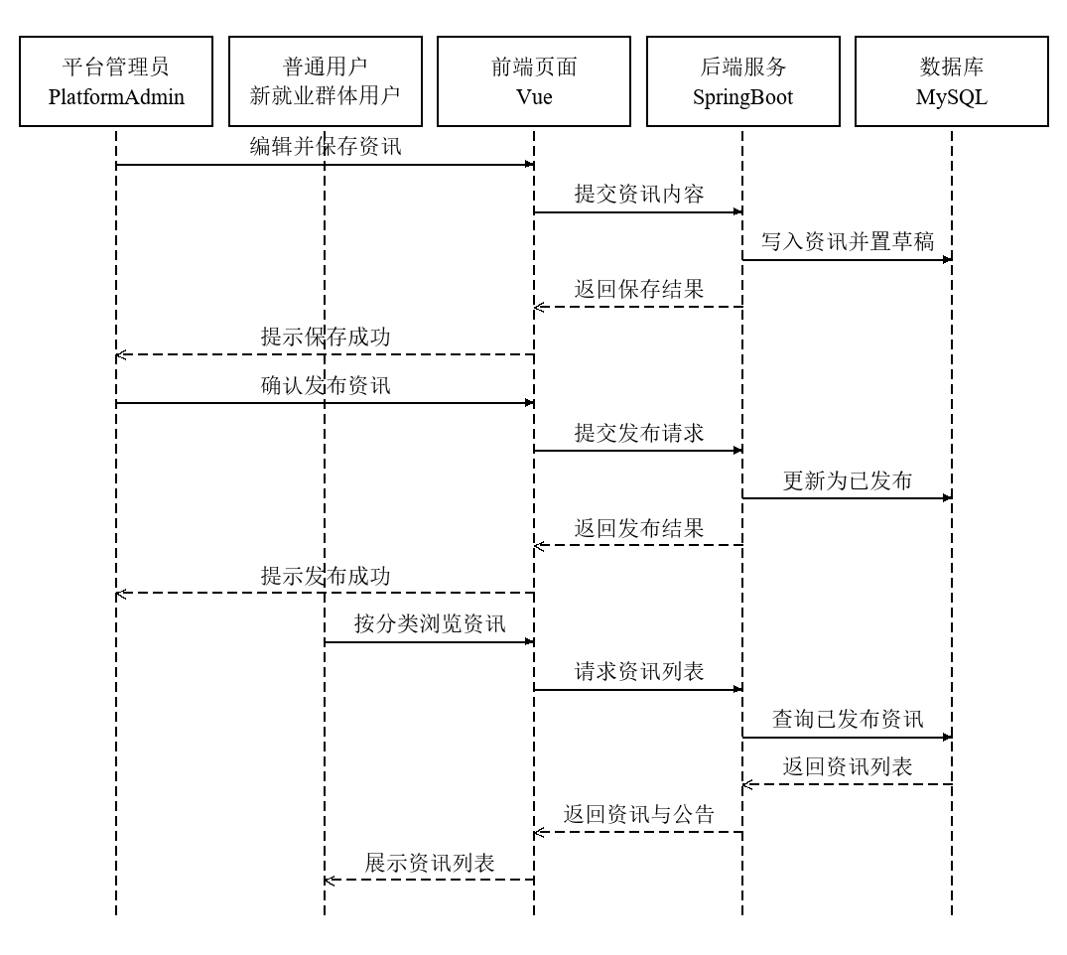
图4-13 政策资讯与通知公告模块时序图
内容发布流程从管理员进入资讯管理页面开始。管理员填写资讯标题、选择资讯分类、编辑正文并上传封面，系统校验标题与正文是否为空，通过后保存为草稿状态；管理员确认内容无误后执行发布，内容状态更新为已发布，并在用户端资讯列表中按发布时间倒序展示。用户端浏览流程为：用户进入政策资讯页面，通过全部、政策、通知和动态等分类标签筛选内容，列表项显示分类标签、标题和发布日期；点击某条记录后进入详情页，系统记录一次浏览并展示正文内容。管理员可以对已发布内容执行修改、下架和删除操作。政策资讯与通知公告模块流程图如图4-14所示。
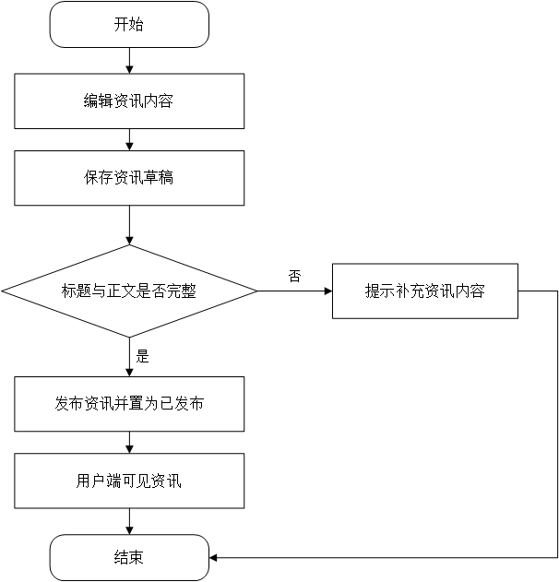
图4-14 政策资讯与通知公告模块流程图

政策资讯与通知公告模块功能实现
政策资讯界面采用列表与分类标签相结合的形式，顶部提供全部、政策、通知和动态四个分类入口，列表项显示分类标签、资讯标题和发布日期，便于用户快速定位所需内容；详情页展示资讯正文和发布时间，并在页面顶部提供返回入口。管理端的资讯与公告管理页面以表格形式展示内容记录，字段包括标题、分类、发布状态和发布时间，并提供新增、编辑、发布和下架操作，操作完成后表格数据即时刷新。政策资讯与通知公告模块实现界面如图4-15所示。

图4-15 政策资讯与通知公告模块实现界面

活动报名与服务评价模块
活动报名与服务评价模块负责公益活动的发布、报名以及服务质量的反馈。活动信息保存在活动表中，字段包括活动标题、所属驿站、活动时间、活动地点、报名人数上限、活动内容和活动状态；报名关系保存在活动报名表中，字段包括所属活动、报名用户、联系手机号和报名状态，活动与用户之间构成多对多关系。为防止重复报名，系统在数据库层面对活动标识和用户标识建立唯一约束，并在业务层先查询是否已存在报名记录，存在时直接拒绝并给出提示。用户对驿站的评价保存在驿站评价表中，包含综合评分以及服务态度、环境卫生和设施完善度三项分项评分和评价内容。

活动报名与服务评价模块详细设计
活动报名模块的设计重点在于名额控制和重复报名拦截。活动表的活动状态和报名人数上限共同决定活动是否允许报名，报名人数上限用于控制活动规模；统计已报名人数时以报名状态有效的记录为准，达到上限后系统拒绝新的报名申请并提示名额已满。重复报名的拦截采用数据库唯一约束与业务查询双重保障，即使并发提交同一活动，唯一约束也能保证同一用户只产生一条有效报名记录。驿站评价模块采用主评分加分项评分的方式记录用户反馈，综合评分作为排序和汇总依据，分项评分用于分析服务短板，评分范围在服务端校验，超出取值范围的请求会被拒绝。活动报名与服务评价模块时序图如图4-16所示。
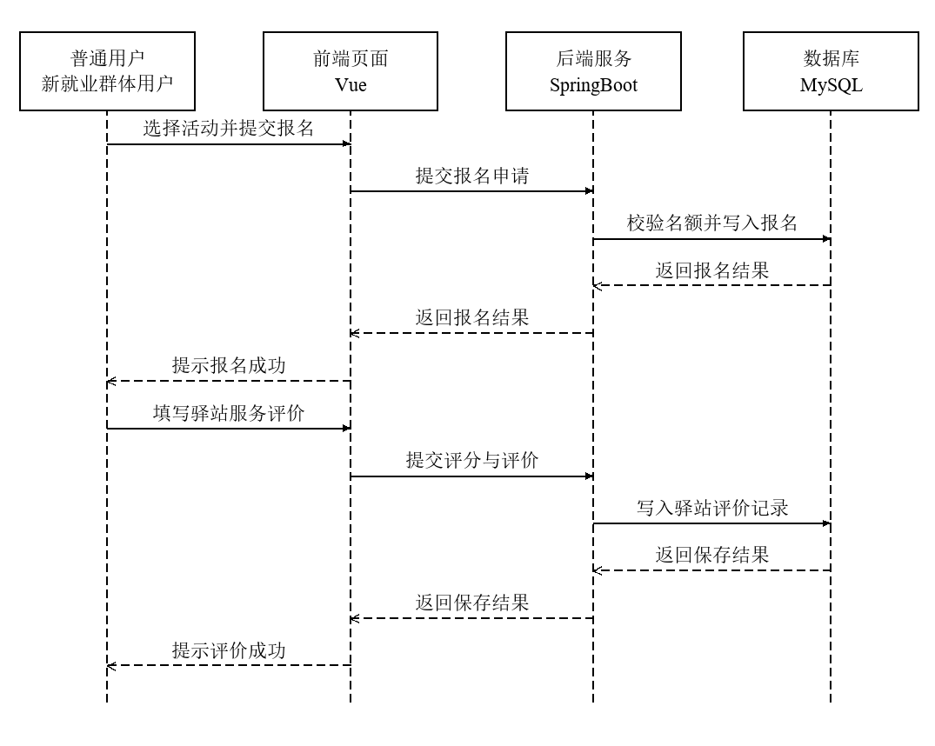
图4-16 活动报名与服务评价模块时序图
活动报名流程从用户浏览活动列表开始。用户查看活动的标题、承办驿站、活动时间和报名人数上限，点击报名后填写联系手机号并提交；系统依次校验活动是否处于可报名状态、当前报名人数是否达到上限以及当前用户是否已经报名，全部通过后写入报名记录，报名状态标记为已报名，并提示报名成功。任一校验不通过时，系统返回对应提示且不产生报名数据。驿站服务评价流程为：用户在服务完成后进入评价页面，选择被评价驿站，给出综合评分并填写评价内容，系统校验评分范围后保存评价记录，管理员在管理端查看评价反馈。活动报名与服务评价模块流程图如图4-17所示。
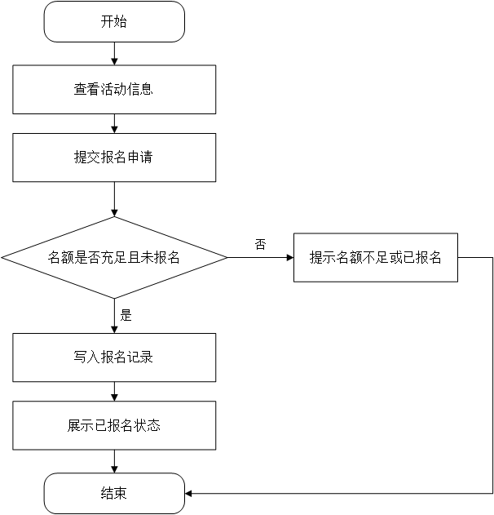
图4-17 活动报名与服务评价模块流程图

活动报名与服务评价模块功能实现
活动报名界面以卡片列表形式展示活动信息，每张卡片包含活动类型、报名状态、活动标题、承办驿站、活动时间和报名人数，名额已满的活动其报名按钮置灰不可点击，已报名的活动按钮显示为已报名状态，避免用户重复操作。服务评价界面左侧为评价表单，提供被评价驿站选择、综合星级评分和评价内容输入，右侧展示历史评价记录，包含被评价驿站、评价时间和评价内容。管理端的活动管理页面展示活动记录和报名名单，便于统计活动参与情况。活动报名与服务评价模块实现界面如图4-18所示。
【此处插入图4-18 活动报名与服务评价模块实现界面】
图4-18 活动报名与服务评价模块实现界面

后台统计分析模块
后台统计分析模块对平台业务数据进行汇总，为驿站服务优化和诉求办理改进提供依据。统计范围包括驿站总数、服务人次、诉求总量与办结率、活动场次以及驿站服务使用排行等指标。为减少对业务表的重复扫描，统计查询采用聚合方式按区域、状态和时间区间分组，其中诉求数据按所属区域和诉求状态建立索引，预约数据按预约日期建立索引，从而提高按月汇总和按区域统计的查询效率。统计结果按角色限定数据范围，驿站管理员只统计其负责驿站的数据，平台管理员可以查看全平台数据。为避免统计结果被误解为业务结论，前端在指标卡片上标注数据状态和统计口径。

后台统计分析模块详细设计
统计分析模块采用接口聚合与前端呈现相分离的设计。后端提供统计概览接口和诉求月度趋势接口，前者按角色范围聚合驿站、预约、诉求、活动和评价数据并计算办结率等派生指标，后者按月份统计诉求的提交量和办结量。派生指标在服务端计算，避免前端重复计算造成口径不一致。前端在进入数据统计页面时并行请求统计接口和驿站分页接口，分别用于指标展示和服务排行，减少页面等待时间。当统计接口不可用时，页面回退到本地演示数据并明确标注数据来源，避免展示来源不明的统计结果。后台统计分析模块时序图如图4-19所示。
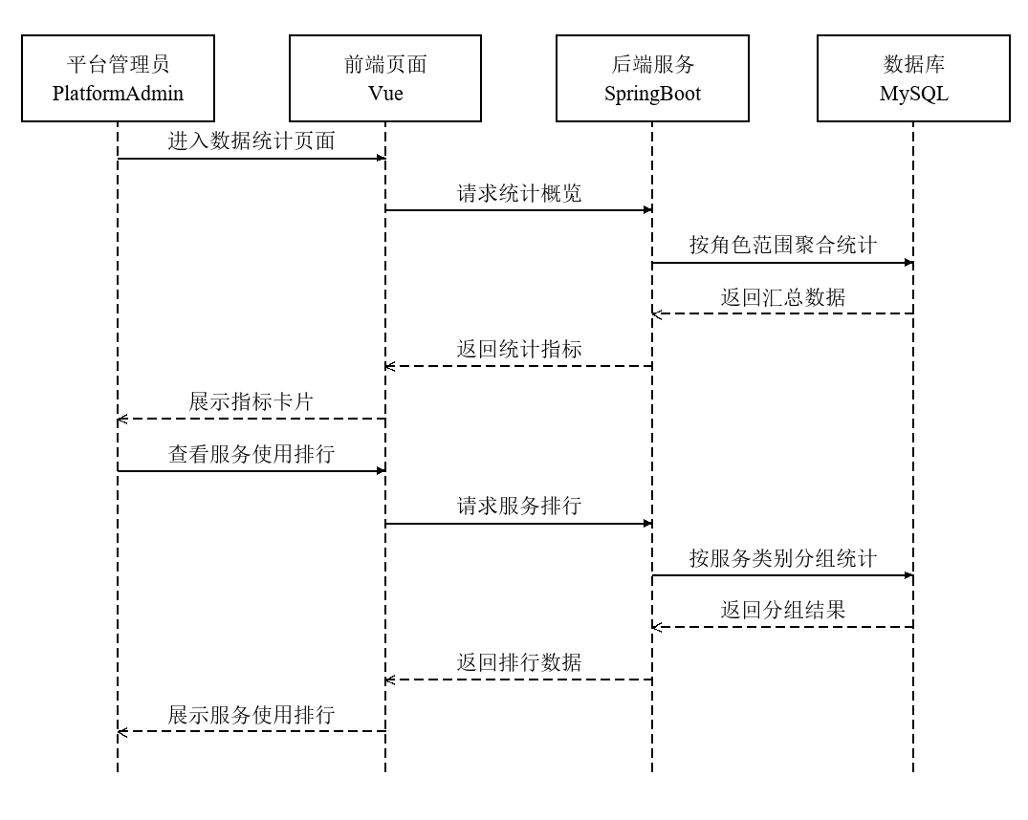
图4-19 后台统计分析模块时序图
统计查询流程从管理员进入数据统计页面开始。前端并行请求统计概览接口和驿站分页接口；后端根据当前登录用户的角色确定数据范围，对驿站、预约、诉求、活动和评价数据执行聚合查询，按服务类别分组统计使用人次，并计算办结率等派生指标；查询结果统一封装后返回前端。前端以指标卡片和排行榜的形式展示统计结果，其中服务排行按使用人次由高到低排列，便于管理员识别使用频率较高的驿站和服务类型。管理端首页工作台同步调用统计接口，展示驿站总数、服务人次、诉求总量、办结率和活动场次等概览指标。后台统计分析模块流程图如图4-20所示。
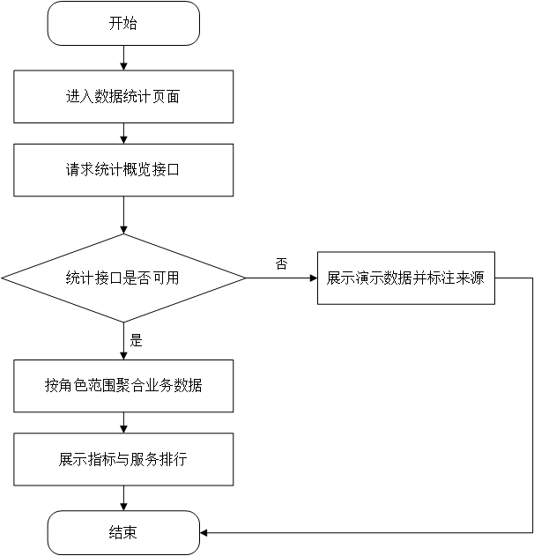
图4-20 后台统计分析模块流程图

后台统计分析模块功能实现
数据统计界面顶部为指标卡片区，展示驿站总数、服务人次、诉求总量、办结率和活动场次等指标，每张卡片包含指标名称、数值、单位、数据状态说明和进度条；下方为驿站服务使用排行，按人次由高到低展示各驿站或服务类别的使用情况。管理端首页工作台同步展示待处理诉求、待审核预约和最新资讯的概览信息，并提供进入对应业务页面的入口，便于管理员快速处理待办事项。后台统计分析模块实现界面如图4-21所示。
【此处插入图4-21 后台统计分析模块实现界面】
图4-21 后台统计分析模块实现界面

本章小结
本章完成了平台七个核心功能模块的详细设计与实现说明。用户认证与个人中心模块通过令牌认证和角色拦截实现了统一登录与分角色授权，并支持个人资料维护；友好驿站管理模块实现了驿站资料与服务项目的维护以及按区域、服务类型和关键词的组合查询；驿站服务预约模块通过状态字段实现了预约申请、审核处理和进度查询；诉求反馈与响应模块通过主表加过程记录的方式实现了提交、分派、办理、办结和评价的闭环；政策资讯与通知公告模块实现了内容的草稿、发布与下架管理以及分类浏览；活动报名与服务评价模块通过唯一约束和名额校验控制了报名过程并收集了服务反馈；后台统计分析模块按角色范围汇总了平台业务数据。各模块均通过前后端接口协作完成数据读写，使用了第3章设计的数据库表，实现了总体设计确定的业务功能，为第5章的系统测试提供了依据。

系统测试
本章对平台进行系统测试，验证系统功能是否符合需求分析和总体设计的要求。首先制定测试规划，明确测试目标、测试范围、测试环境、测试方法和通过准则；随后按照第4章的七个核心模块逐一开展功能测试，针对每个模块设计测试用例，覆盖正常流程、边界条件和异常分支，并记录预期结果与实际结果；最后从性能、安全性、兼容性和易用性等方面开展非功能测试，分析系统在质量属性方面的表现，并对测试结果进行说明。

测试规划
本次测试以验证平台功能的正确性、完整性和运行稳定性为目标，重点确认三类角色在各自权限范围内的业务操作是否符合需求分析中的用例描述，以及预约状态流转、诉求闭环处理、重复报名拦截和越权访问拒绝等关键规则是否得到正确执行。测试范围覆盖第4章实现的用户认证与个人中心、友好驿站管理、驿站服务预约、诉求反馈与响应、政策资讯与通知公告、活动报名与服务评价、后台统计分析七个模块，同时包含登录认证、角色权限和数据范围控制等各模块共用的功能。
测试环境采用与开发一致的前后端分离部署方式，具体配置如表5-1所示。前端使用Vue构建并在浏览器中运行，后端使用SpringBoot提供的接口，数据库使用MySQL；测试前执行数据库初始化脚本建立表结构并导入演示数据。测试方法以黑盒测试为主，配合接口测试和数据库数据核对。功能测试依据需求分析中的用例描述设计测试用例，逐条记录用例编号、用例标题、前提条件、测试步骤及数据、预期结果和实际结果，测试数据使用符合业务场景的模拟数据，并在论文中明确标注其模拟性质。用例编号采用模块名称的拼音缩写加序号的形式，例如用户认证与个人中心模块的用例编号为rz_01。通过准则为：测试用例的实际结果与预期结果一致时判定该用例通过；若出现不一致，则记录缺陷并跟踪修复后开展回归测试，直至用例通过。非功能测试从性能、安全性、兼容性和易用性等方面评估系统质量，为系统交付提供依据。
表5-1 测试环境
序号 | 项目 | 配置说明
1 | 操作系统 | Windows 11（64位）
表5-1 测试环境（续）
2 | 运行环境 | JDK 17、Node.js 运行环境
3 | 后端技术 | SpringBoot 3.3.5、MyBatis-Plus 3.5.7、JJWT 0.12.6
4 | 前端技术 | Vue 3.5、Vite 6.4、Element Plus 2.11、Axios
5 | 数据库 | MySQL 8.0，字符集utf8mb4
6 | 浏览器 | Chrome、Edge、Firefox主流版本
7 | 测试工具 | 浏览器开发者工具、接口测试工具、JUnit 5

功能测试
功能测试按照第4章的七个模块依次开展，每个模块设计若干测试用例，覆盖正常业务流程以及输入校验、状态限制和权限越界等异常情况。测试时由普通用户、驿站管理员和平台管理员三类账号分别登录，按用例步骤在页面上执行操作，并通过接口返回内容和数据库记录核对执行结果。测试过程中记录每一步的输入数据与实际结果，对实际结果与预期结果不一致的用例登记缺陷并跟踪修复。各模块测试用例如表5-2至表5-8所示。

用户认证与个人中心功能测试
用户认证与个人中心测试重点验证注册校验、登录认证、令牌校验、角色跳转和个人信息维护是否正确。测试分别使用三类角色的账号登录，并验证普通用户访问管理接口时被拒绝。用户认证与个人中心模块测试用例如表5-2所示。
表5-2 用户认证与个人中心模块测试用例
序号 | 用例标题 | 前提条件 | 测试步骤及数据 | 预期结果 | 实际结果
rz_01 | 用户注册成功 | 用户名与手机号未被占用 | 1.打开注册页面；2.输入用户名qitong01、手机号138****2088和登录密码；3.点击注册 | 1.提示注册成功；2.账号写入sys_user表并获得普通用户角色 | 与预期结果一致
rz_02 | 重复用户名注册被拒绝 | 系统中已存在用户名qitong01 | 输入已存在的用户名qitong01并提交注册 | 提示用户名已存在，注册失败且不产生账号数据 | 与预期结果一致
rz_03 | 手机号格式校验 | 已打开注册页面 | 输入不符合格式的手机号并提交注册 | 提示手机号格式不正确，注册失败 | 与预期结果一致

表5-2 用户认证与个人中心模块测试用例（续）
rz_04 | 正确账号密码登录 | 演示账号状态正常 | 输入用户名platform_admin和正确密码并点击登录 | 登录成功，返回令牌并进入管理工作台页面 | 与预期结果一致
rz_05 | 密码错误登录 | 账号存在 | 输入正确用户名和错误密码并点击登录 | 提示用户名或密码错误，不签发令牌 | 与预期结果一致
rz_06 | 未登录访问受保护接口 | 请求未携带令牌 | 直接请求预约记录查询接口/api/appointment/my | 返回未认证提示，要求先登录 | 与预期结果一致
rz_07 | 普通用户越权访问管理接口 | 普通用户已登录 | 使用普通用户身份请求预约审核接口/api/appointment/audit | 操作被拒绝并提示当前角色无权执行此操作 | 与预期结果一致
rz_08 | 令牌失效处理 | 持有已过期或篡改的令牌 | 携带失效令牌请求用户信息接口/api/user/info | 返回未认证提示，要求重新登录 | 与预期结果一致
rz_09 | 个人信息修改 | 用户已登录 | 在个人中心将职业类型改为外卖骑手、所属区域改为西湖区并保存 | 保存成功，sys_user表对应字段更新 | 与预期结果一致
rz_10 | 停用账号登录被拒绝 | 账号状态为停用 | 使用被停用的账号和正确密码登录 | 提示账号不可用，登录失败 | 与预期结果一致

友好驿站管理功能测试
友好驿站管理测试重点验证驿站维护、服务项目配置以及按区域、服务类型和关键词组合查询是否正确。友好驿站管理模块测试用例如表5-3所示。
表5-3 友好驿站管理模块测试用例
序号 | 用例标题 | 前提条件 | 测试步骤及数据 | 预期结果 | 实际结果
yz_01 | 新增驿站成功 | 以驿站管理员身份登录 | 1.进入驿站管理页面；2.点击新增驿站；3.填写驿站信息；4.点击确定 | 1.弹出驿站信息输入框；2.保存成功，驿站列表自动刷新 | 与预期结果一致
yz_02 | 驿站必填项校验 | 以驿站管理员身份登录 | 新增驿站时不填写驿站名称或地址并直接提交 | 提示必填项不能为空，保存失败 | 与预期结果一致

表5-3 友好驿站管理模块测试用例（续）
yz_03 | 经纬度格式校验 | 已打开驿站编辑窗口 | 在经度填写超出取值范围的数值并提交 | 提示经纬度格式不正确，保存失败 | 与预期结果一致
yz_04 | 配置驿站服务项目 | 目标驿站已存在 | 1.选择驿站并点击服务配置；2.填写服务名称充电、服务类型GENERAL并勾选需要预约；3.保存 | 服务项目保存成功，station_service表新增一条记录 | 与预期结果一致
yz_05 | 按区域和服务类型查询 | 存在多个区域的驿站 | 在驿站查询页面选择西湖区、服务类型充电并点击查询 | 仅展示西湖区且提供充电服务的驿站 | 与预期结果一致
yz_06 | 关键词模糊查询 | 驿站列表中存在名称含“友好” | 在搜索框输入“友好”并查询 | 展示所有名称或服务项目包含“友好”的驿站 | 与预期结果一致
yz_07 | 空条件查询 | 驿站列表存在数据 | 不输入关键词、区域选择全部区域并查询 | 按距离展示全部开放状态的驿站，分页返回 | 与预期结果一致
yz_08 | 未登录用户查询驿站 | 未登录且未携带令牌 | 直接访问驿站分页查询接口 | 正常返回开放状态的驿站列表，不要求登录 | 与预期结果一致

驿站服务预约功能测试
驿站服务预约测试重点验证预约提交、参数校验、状态流转、审核权限隔离和预约记录查询是否正确。测试覆盖待审核、已确认、已完成和已取消四种状态的正常流转以及非法状态变更的拒绝情况。驿站服务预约模块测试用例如表5-4所示。
表5-4 驿站服务预约模块测试用例
序号 | 用例标题 | 前提条件 | 测试步骤及数据 | 预期结果 | 实际结果
yy_01 | 正常提交预约 | 普通用户已登录，所选驿站与服务项目可用 | 1.进入服务预约页面；2.选择驿站、服务项目充电、预约日期2026-09-20、时间段09:00-11:00；3.点击提交预约申请 | 提交成功，生成预约记录且状态为待审核 | 与预期结果一致

表5-4 驿站服务预约模块测试用例（续）
yy_02 | 服务项目与驿站不匹配被拒绝 | 存在属于其他驿站的服务项目 | 选择A驿站并提交属于B驿站的服务项目 | 提示所选服务不属于该驿站，提交失败 | 与预期结果一致
yy_03 | 预约参数缺失校验 | 普通用户已登录 | 不选择预约日期或时间段直接提交预约 | 提示预约日期和时间段不能为空，提交失败 | 与预期结果一致
yy_04 | 驿站管理员审核通过 | 存在待审核预约且管理员负责该驿站 | 1.进入预约审核页面；2.选择待审核预约；3.点击通过 | 预约状态由待审核变为已确认，审核意见保存成功 | 与预期结果一致
yy_05 | 审核驳回需填写意见 | 存在待审核预约 | 点击驳回但未填写审核意见并提交 | 提示审核意见不能为空，状态不发生变化 | 与预期结果一致
yy_06 | 普通用户访问审核接口被拒绝 | 普通用户已登录 | 使用普通用户身份请求预约审核接口 | 操作被拒绝并提示无权执行此操作 | 与预期结果一致
yy_07 | 预约记录查询 | 当前用户存在预约记录 | 进入我的预约页面查看记录列表 | 仅展示本人预约记录，包含驿站、服务项目、预约日期和当前状态 | 与预期结果一致
yy_08 | 预约状态更新为已完成 | 存在已确认的预约记录 | 用户到站完成服务后由管理员确认完成 | 预约状态更新为已完成，可对该次服务进行评价 | 与预期结果一致
yy_09 | 取消预约 | 存在待审核或已确认的预约 | 用户点击取消预约并确认 | 预约状态更新为已取消，不再进入审核流程 | 与预期结果一致

诉求反馈与响应功能测试
诉求反馈与响应测试重点验证诉求提交、匿名处理、分派与办理、处理记录留存、办结时间写入和满意度评价是否正确。测试覆盖已提交、已分派、处理中、已办结和已评价等状态的正常流转。诉求反馈与响应模块测试用例如表5-5所示。
表5-5 诉求反馈与响应模块测试用例
序号 | 用例标题 | 前提条件 | 测试步骤及数据 | 预期结果 | 实际结果
ss_01 | 提交诉求成功 | 普通用户已登录 | 1.进入诉求反馈页面；2.填写标题“希望增加夜间热饭服务”、类型驿站服务、区域西湖区、具体内容；3.点击提交诉求 | 提交成功，生成诉求记录且状态为已提交并进入待受理 | 与预期结果一致
ss_02 | 诉求必填项校验 | 普通用户已登录 | 不填写诉求标题和具体内容直接提交 | 提示必填信息不能为空，提交失败 | 与预期结果一致
ss_03 | 匿名提交诉求 | 普通用户已登录 | 勾选匿名提交后提交诉求 | 诉求保存成功，处理界面上不展示提交人身份 | 与预期结果一致
ss_04 | 平台管理员分派诉求 | 存在待受理诉求 | 1.进入诉求处理页面；2.选择待受理诉求；3.选择处理人员并确认分派 | 诉求状态更新为已分派，并生成一条分派处理记录 | 与预期结果一致
ss_05 | 处理人受理并办理 | 存在已分派且属于本人职责范围的诉求 | 1.查看诉求详情；2.填写受理意见并提交；3.填写处理说明 | 状态依次更新为已受理、处理中，并生成对应处理记录 | 与预期结果一致
ss_06 | 办结诉求 | 诉求处于处理中状态 | 填写处理结果并点击办结 | 状态更新为已办结，办结时间写入诉求表并生成办结记录 | 与预期结果一致
ss_07 | 办结结果缺失校验 | 诉求处于处理中状态 | 不填写处理结果直接点击办结 | 提示处理结果不能为空，状态保持不变 | 与预期结果一致
ss_08 | 越权处理他人诉求 | 驿站管理员负责的驿站与诉求所属区域不一致 | 驿站管理员对非本驿站职责范围的诉求执行受理操作 | 操作被拒绝并提示无处理权限 | 与预期结果一致
ss_09 | 查看诉求处理进度 | 当前用户存在已办结诉求 | 进入我的诉求页面并点击查看进度 | 展示已提交、已受理、处理中和已办结各节点及处理说明 | 与预期结果一致
ss_10 | 提交满意度评价 | 存在已办结且未评价的诉求 | 选择满意度评分5分并填写评价内容后提交 | 评价保存成功，诉求状态更新为已评价 | 与预期结果一致

政策资讯与通知公告功能测试
政策资讯与通知公告测试重点验证内容新增、草稿与发布状态控制、分类筛选、浏览次数累加以及下架后用户端不可见等规则是否正确。测试在管理端完成内容维护，再到用户端核对展示结果。政策资讯与通知公告模块测试用例如表5-6所示。
表5-6 政策资讯与通知公告模块测试用例
序号 | 用例标题 | 前提条件 | 测试步骤及数据 | 预期结果 | 实际结果
zx_01 | 新增资讯保存为草稿 | 以管理员身份登录 | 1.进入资讯管理页面；2.填写标题和正文、选择分类劳动保障；3.点击保存 | 资讯保存为草稿状态，不在用户端列表中展示 | 与预期结果一致
zx_02 | 标题与正文必填校验 | 已打开资讯新增窗口 | 标题或正文为空时点击保存 | 提示标题和正文不能为空，保存失败 | 与预期结果一致
zx_03 | 发布资讯 | 存在草稿状态的资讯 | 选择该资讯并点击发布 | 资讯状态更新为已发布，用户端列表按发布时间倒序展示该条资讯 | 与预期结果一致
zx_04 | 按分类筛选资讯 | 已发布多条不同分类的资讯 | 在政策资讯页面依次点击政策、通知和动态标签 | 列表仅展示对应分类的已发布资讯 | 与预期结果一致
zx_05 | 浏览次数累加 | 存在已发布资讯 | 用户进入该资讯详情页并刷新页面 | 资讯正文正常展示，view_count字段值逐次累加 | 与预期结果一致
zx_06 | 下架资讯后用户端不可见 | 存在已发布资讯 | 管理员对该资讯执行下架操作后回到用户端列表查看 | 用户端列表中不再展示该资讯，数据库记录仍然保留 | 与预期结果一致
zx_07 | 发布通知公告 | 以管理员身份登录 | 填写公告标题、正文，选择公告类型为平台公告、推送范围为全体用户并发布 | 公告发布成功，用户端公告区域可查看该公告内容 | 与预期结果一致

活动报名与服务评价功能测试
活动报名与服务评价测试重点验证活动发布、报名名额控制、重复报名拦截、报名状态展示以及服务评价提交和评分范围校验是否正确。测试分别使用不同用户账号验证重复报名和名额已满的处理结果。活动报名与服务评价模块测试用例如表5-7所示。
表5-7 活动报名与服务评价模块测试用例
序号 | 用例标题 | 前提条件 | 测试步骤及数据 | 预期结果 | 实际结果
hd_01 | 活动报名成功 | 普通用户已登录，活动处于可报名状态且名额充足 | 1.进入活动报名页面；2.选择免费体检活动；3.填写联系手机号并点击立即报名 | 报名成功，生成报名记录且报名状态为已报名 | 与预期结果一致
hd_02 | 重复报名被拒绝 | 当前用户已报名该活动 | 对同一活动再次点击报名并提交 | 提示该活动已报名，不产生新的报名记录 | 与预期结果一致
hd_03 | 名额已满拒绝报名 | 活动报名人数已达到报名人数上限 | 其他用户对该活动提交报名 | 提示名额不足，报名失败 | 与预期结果一致
hd_04 | 报名按钮状态控制 | 活动名额已满或用户已报名 | 查看活动卡片上的报名按钮 | 名额已满时按钮置灰不可点击，已报名时按钮显示为已报名 | 与预期结果一致
hd_05 | 联系手机号校验 | 活动处于可报名状态 | 填写位数或格式不符合要求的手机号并提交报名 | 提示联系手机号格式不正确，报名失败 | 与预期结果一致
hd_06 | 提交驿站服务评价 | 普通用户已登录 | 1.进入服务评价页面；2.选择驿站；3.给出综合评分5分并填写评价内容；4.点击提交评价 | 评价保存成功，右侧历史评价列表同步展示该条评价 | 与预期结果一致
hd_07 | 评分超出范围校验 | 已打开服务评价页面 | 将综合评分设置为超出有效范围的数值并提交 | 提示评分超出有效范围，评价失败 | 与预期结果一致

后台统计分析功能测试
后台统计分析测试重点验证统计指标计算口径、按区域和状态汇总、服务排行排序以及按角色限定统计范围是否正确。测试将页面展示的统计值与数据库中对应记录数进行核对。后台统计分析模块测试用例如表5-8所示。
表5-8 后台统计分析模块测试用例
序号 | 用例标题 | 前提条件 | 测试步骤及数据 | 预期结果 | 实际结果
tj_01 | 统计概览指标展示 | 平台管理员已登录且存在业务数据 | 进入数据统计页面，查看指标卡片区 | 正常展示驿站总数、服务人次、诉求总量、办结率和活动场次等指标 | 与预期结果一致
tj_02 | 驿站总数与数据库核对 | station表存在若干条记录 | 将页面展示的驿站总数与station表记录数比对 | 页面指标值与数据库记录数一致 | 与预期结果一致
tj_03 | 办结率计算 | 存在已办结和未办结的诉求记录 | 核对办结率指标与已办结占比 | 办结率等于已办结诉求数与诉求总量之比，保留一位小数 | 与预期结果一致
tj_04 | 按区域和状态汇总诉求 | 存在多个区域和多种状态的诉求记录 | 请求诉求月度统计接口并核对分组结果 | 按区域和状态正确分组，汇总数量与数据库一致 | 与预期结果一致
tj_05 | 驿站服务使用排行 | 存在多条预约记录 | 查看驿站服务使用排行区域 | 排行按使用人次由高到低排列，进度条与数值一致 | 与预期结果一致
tj_06 | 按角色限定统计范围 | 驿站管理员已登录并负责特定驿站 | 驿站管理员进入数据统计页面查看指标 | 仅统计该管理员负责驿站的业务数据，不展示全平台数据 | 与预期结果一致
tj_07 | 统计接口异常回退 | 关闭后端统计接口 | 刷新数据统计页面 | 页面回退到本地演示数据并标注数据来源，不展示来源不明的统计结果 | 与预期结果一致

非功能测试
在功能测试的基础上，平台还从性能、安全性、兼容性和易用性四个方面开展了非功能测试。
性能方面，对驿站分页查询、预约记录查询、诉求进度查询和统计概览等常用接口进行多次调用，记录响应时间并观察列表分页与条件筛选的执行情况。测试表明，在演示数据规模下各接口的响应时间处于可接受范围内，列表数据采用分页返回，没有出现一次加载全部数据导致的页面卡顿；同时确认统计查询采用聚合方式执行，预约日期、诉求状态和所属区域等字段建有索引，能够支持按月汇总和按区域统计。
安全性方面，验证了登录认证与角色权限控制。未登录用户无法访问受保护的接口，普通用户请求管理接口时被拒绝，驿站管理员的数据范围被限制在其负责的驿站之内；密码以散列方式加密后存储，数据库中不存在明文密码；过期或被篡改的令牌被拒绝并要求重新登录。同时确认后端各接口均根据当前登录用户过滤数据，数据隔离不依赖前端隐藏记录来实现。
兼容性方面，系统在Chrome、Edge和Firefox等主流浏览器中均能正常访问和操作，页面布局、表单交互和列表分页未出现明显异常。易用性方面，三类角色按照界面提示即可完成主要操作，驿站查询、服务预约和诉求反馈等常用功能入口集中在首页工作台，业务状态以标签形式明确展示，错误信息针对具体原因给出提示，常用操作步骤较少。
经测试，系统在非功能方面满足需求分析中提出的要求。需要说明的是，本次非功能测试在单机开发环境下进行，测试数据为符合业务场景的模拟数据，尚未在真实并发压力和生产部署条件下验证，因此相关结果不能作为系统实际承载能力的结论。

本章小结
本章完成了平台的系统测试。测试规划明确了测试目标、范围、测试环境、测试方法和通过准则；功能测试按照第4章的七个核心模块设计并执行了测试用例，覆盖注册登录、角色权限、驿站查询与维护、服务预约与审核、诉求提交与闭环处理、资讯公告发布、活动报名与服务评价以及后台统计分析等业务流程，并针对输入校验、重复提交、状态限制和越权访问等异常情况进行了验证，实际结果与预期结果一致。非功能测试从性能、安全性、兼容性和易用性四个方面对系统进行了评估，测试结果表明系统功能完整、运行稳定，权限控制有效，达到了需求分析和总体设计提出的目标。测试同时表明，系统尚未在真实并发压力和生产环境下验证，相关结论限于本次测试环境和数据范围。

结 论
本文面向新就业群体在友好驿站服务获取和诉求反馈中的实际需求，设计并实现了一个基于SpringBoot和Vue的驿站服务与诉求响应平台。论文完成了需求分析与系统设计，把系统划分为用户认证与个人中心、友好驿站管理、驿站服务预约、诉求反馈与响应、政策资讯与通知公告、活动报名与服务评价、后台统计分析七个模块，共设计十四张数据表。
平台采用前后端分离架构，后端以SpringBoot提供RESTful接口，通过统一拦截器完成令牌校验与角色鉴权，前端以Vue构建页面，业务数据由MySQL持久化存储。系统实现了驿站查询与维护、预约申请与审核、诉求提交到办结评价的闭环处理、资讯公告发布与浏览、活动报名与名额控制以及统计分析等功能。
功能测试按七个核心模块执行用例，覆盖正常流程以及输入校验、状态限制、重复提交和越权访问等异常情况；非功能测试从性能、安全性、兼容性和易用性四方面开展，结果均与预期一致。与线下登记和人工统计的传统方式相比，本平台把驿站资源、预约业务和诉求处理集中到统一入口，改善了服务的可达性与可追溯性。
本课题仍有不足：系统主要以模拟数据完成功能联调，尚未在真实并发和生产环境下检验性能；驿站位置仅按经纬度计算距离，未接入地图服务；诉求处理缺少超期预警与自动催办，统计维度也较为固定。后续可接入地图与消息推送，增加超期预警与满意度回访；扩展统计维度并支持报表导出，为驿站布点和服务优化提供数据支持。

参考文献
[1] 易舒冉. 全国新就业形态劳动者达8400万人[N/OL]. 人民日报, 2023-03-27(01).
[2] 余少祥. 新就业形态的特征、挑战与对策建议[J]. 人民论坛·学术前沿, 2023(16): 6-15.
[3] 董钰馨. 新就业形态劳动者劳动关系认知及其权益保障分析[J]. 就业与保障, 2024(2): 32-34.
[4] 谢增毅. 平台用工劳动权益保护的立法进路[J]. 中外法学, 2022, 34(1): 104-123.
[5] 中共中央办公厅, 国务院办公厅. 关于加强新就业群体服务管理的意见[EB/OL]. (2026-04-26)[2026-07-07].
[6] 朱晓光, 曲磊, 王晓卿. 新就业群体发展观察: 暖“新”驿站为新就业群体营造暖心港湾[N/OL]. 新华社, 2026-04-29[2026-07-07].
[7] 吴储岐. 积极回应新就业群体期盼[N/OL]. 人民日报, 2025-01-20(14)[2026-07-07].
[8] 国务院. 国务院关于加强数字政府建设的指导意见: 国发〔2022〕14号[EB/OL]. (2022-06-23)[2026-07-07].
[9] Deng T, Tang C Y, Zhou A, et al. How Do Algorithms Influence Platform Workers’ Behavior? Relationship Between Algorithmic Autonomy Support and Platform Workers’ Stress and Incivility[J]. Chinese Management Studies, 2024, 19(2): 359-375.
[10] Tu W, Wang X. New Forms of Employment and Labour Protection in China[R/OL]. Geneva: International Labour Organization, 2024[2026-07-07].
[11] Wang Y L, Zou M M. Platform Fissurisation and Regulatory Challenges in China’s Gig Economy: The Case of Food Delivery Platform Work[J]. China: An International Journal, 2025, 23(1): 1-23.
[12] Barrio A. Unemployment Insurance for Platform Workers: Challenges and Approaches from a Comparative Perspective[J]. European Journal of Social Security, 2024, 26(2): 251-265.
[13] Rainone S. The Collective Rights Dimension of the Platform Work Directive: Assessing Regulatory Effectiveness in the Digital Labour Context[J]. European Labour Law Journal, 2025, 16(4): 494-515.
[14] Renau Cano M, Espelt R, Fuster Morell M. Working Conditions in Platform Work: Testing Digital Platform Workers’ Rights on Platform Cooperatives[J]. Open Research Europe, 2023, 3: 162.
[15] 赵青. 新业态从业人员社会保险参保选择及其影响因素: 一项基于配送骑手和快递员群体的调查[J]. 社会保障评论, 2024, 8(3): 57-74.
[16] 蔡继明. 走出灵活就业社保困境的路径选择[J]. 社会保障评论, 2024(1): 33-45.
[17] 徐新鹏, 袁文全. 新就业形态下灵活就业群体劳动权益保障研究[J]. 中州学刊, 2023(1): 61-69.
[18] 陈建伟. 加强灵活就业和新就业形态劳动者权益保障[J]. 人民论坛, 2024(12): 38-41.
[19] 王天玉. 平台用工的“劳动三分法”治理模式[J]. 中国法学, 2023(2): 266-284.
[20] 刘伟涛, 戴龙舟, 王梓浩, 等. 农业灌溉后台管理系统的设计与实现[J]. 福建电脑, 2024(8): 57-63.

